|  |  |
| --- | --- |
| **BỘ GIÁO DỤC VÀ ĐÀO TẠO** | **BỘ NÔNG NGHIỆP VÀ PTNT** |

**TRƯỜNG ĐẠI HỌC THỦY LỢI**



HỌ VÀ TÊN: NGUYỄN ĐỨC MINH

**HỆ THỐNG CUNG CẤP NHU YẾU PHẨM CHO CHI NHÁNH TOÀN QUỐC CỦA NGÂN HÀNG TPBANK**

ĐỒ ÁN TỐT NGHIỆP/KHÓA LUẬN TỐT NGHIỆP

HÀ NỘI, NĂM 2024

|  |  |
| --- | --- |
| **bỘ GIÁO DỤC VÀ ĐÀO TẠO** | **BỘ NÔNG NGHIỆP VÀ PTNT** |

**TRƯỜNG ĐẠI HỌC THỦY LỢI**

HỌ VÀ TÊN: NGÔ THANH ĐẠT

**HỆ THỐNG CUNG CẤP NHU YẾU PHẨM CHO CHI NHÁNH TOÀN QUỐC CỦA NGÂN HÀNG TPBANK**

|  |  |
| --- | --- |
| Ngành: | Kỹ thuật phần mềm |
| Mã số: | TLA117 |

|  |  |
| --- | --- |
| NGƯỜI HƯỚNG DẪN: | PGS.TS Nguyễn Văn Hạnh |
|  |  |

HÀ NỘI, NĂM 2024

**GÁY BÌA ĐỒ ÁN TỐT NGHIỆP, KHÓA LUẬN TỐT NGHIỆP**

**HỌ VÀ TÊN ĐỒ ÁN/KL TỐT NGHIỆP HÀ NỘI, NĂM ……**

|  |  |
| --- | --- |
| logo | TRƯỜNG ĐẠI HỌC THUỶ LỢI  **KHOA CÔNG NGHỆ THÔNG TIN**  BẢN TÓM TẮT ĐỀ CƯƠNG ĐỒ ÁN TỐT NGHIỆP |

**Tên đề tài: Xây dựng website bán quần áo trực tuyến sử dụng framework Laravel - PHP**

*Sinh viên thực hiện*: Ngô Thanh Đạt

*Lớp*: 62PM1

*Mã sinh viên:* 2051063958

*Số điện thoại:* 0325331311

*Email:* ngodat331311@gmail.com

*Giáo viên hướng dẫn*: PGS.TS Nguyễn Văn Hạnh

**TÓM TẮT ĐỀ TÀI**

Trong thời đại công nghệ 4.0 hiện đại và không ngừng phát triển, việc ứng dụng công nghệ vào quản lý nội bộ đang trở thành xu hướng tất yếu tại các doanh nghiệp và tổ chức lớn. Đặc biệt đối với hệ thống ngân hàng có mạng lưới chi nhánh rộng khắp như TPBank, nhu cầu tổ chức, giám sát và tối ưu hóa quy trình cung ứng nhu yếu phẩm nội bộ là vô cùng cấp thiết.

Xuất phát từ thực tiễn đó, em quyết định thực hiện đồ án tốt nghiệp với đề tài **“Hệ thống quản lý và cung cấp nhu yếu phẩm cho các chi nhánh toàn quốc của ngân hàng TPBank”**. Hệ thống được xây dựng nhằm mục tiêu tạo ra một nền tảng quản lý hiện đại, chính xác và minh bạch, giúp kiểm soát chặt chẽ quá trình đặt hàng, phê duyệt và giao nhận nhu yếu phẩm cho từng chi nhánh trên phạm vi toàn quốc.

Thông qua hệ thống, bộ phận điều hành có thể dễ dàng theo dõi tình trạng đơn hàng theo thời gian thực, bao gồm các trạng thái như: đơn đã duyệt, đơn đã huỷ, đơn đang giao, đơn giao thất bại... Ngoài ra, hệ thống còn hỗ trợ việc quản lý ngân sách tiêu dùng chi tiết theo từng đơn vị, giúp lãnh đạo trụ sở trung tâm đưa ra các quyết định nhanh chóng và hiệu quả hơn.

Để thực hiện đề tài, em sử dụng ngôn ngữ lập trình PHP kết hợp với framework Laravel, với đối tượng người dùng chính là bộ phận quản lý và các chi nhánh TPBank. Phía quản lý có thể thực hiện các chức năng như quản lý đơn hàng, duyệt yêu cầu cung ứng, giám sát tiến độ giao nhận, và xuất báo cáo tổng hợp. Trong khi đó, phía chi nhánh sẽ tập trung vào việc tạo yêu cầu đặt hàng, theo dõi trạng thái đơn hàng và quản lý ngân sách tiêu dùng.

**CÁC MỤC TIÊU CHÍNH**

* Nắm được kiến thức, quy trình trong việc thiết kế một trang web
* Nắm vững kiến thức về ngôn ngữ PHP và framework Laravel
* Mô hình MVC, cách ứng dụng mô hình MVC vào dự án từ đó nắm được các điểm mạnh, lợi ích của mô hình MVC
* Sử dụng các kiến thức có sẵn hoặc tìm hiểu được để giải quyết những vấn đề, yêu cầu của hệ thống

**KẾT QUẢ DỰ KIẾN**

* Xây dựng được một trang web hoàn chỉnh với đầy đủ chức năng
* Hệ thống được phân quyền theo hai người dùng chính gồm: Quản lý và khách hàng

**TÀI LIỆU THAM KHẢO**

* Ngôn ngữ PHP và framework Laravel: <https://www.w3schools.com/php/> , <https://laravel.com/>
* Package giỏ hàng: <https://viblo.asia/p/laravel-xay-dung-gio-hang-don-gian-voi-bumbummen99-5pPLkPn2VRZ>
* Một số trang web bán hàng trực tuyến như: Shopee, Lazada, …

LỜI CAM ĐOAN

Em xin cam đoan đây là Đồ án tốt nghiệp/ Khóa luận tốt nghiệp của bản thân em. Các kết quả trong Đồ án tốt nghiệp/Khóa luận tốt nghiệp này là trung thực, và không sao chép từ bất kỳ một nguồn nào và dưới bất kỳ hình thức nào. Việc tham khảo các nguồn tài liệu (nếu có) đã được thực hiện trích dẫn và ghi nguồn tài liệu tham khảo đúng quy định.

|  |  |
| --- | --- |
|  | **Tác giả ĐATN/KLTN**  *Chữ ký*  **Ngô Thanh Đạt** |

LỜI CÁM ƠN

Trong suốt quá trình thực hiện đồ án này, em xin được gửi lời cảm ơn đến các thầy, cô giảng viên của trường Đại học Thuỷ Lợi nói chung và các thầy, cô giảng viên của khoa Công nghệ thông tin nói riêng. Nhờ có công ơn chỉ dạy tận tình của các thầy cô trong bốn năm đại học mà em đã có một hành trang đủ vững để có thể đối mặt với những thách thức trong công việc thực tế. Em xin đặc biệt cảm ơn thầy Nguyễn Văn Hạnh đã trực tiếp hướng dẫn và góp ý cho em trong quá trình làm đồ án để em có thể hoàn thiện đồ án của mình.

MỤC LỤC

DANH MỤC CÁC HÌNH ẢNH v

DANH MỤC BẢNG BIỂU viii

CHƯƠNG 1 : GIỚI THIỆU 1

1.1 Giới thiệu chung 1

1.2 Công nghệ sử dụng 2

1.2.1 Ngôn ngữ lập trình PHP 2

1.2.2 Framework Laravel 2

1.2.3 HTML, CSS và JavaScript 3

1.2.4 Hệ quản trị cơ sở dữ liệu MySQL 3

1.2.5 Phần mềm XAMPP 4

1.2.6 Công cụ Diagrams.net 4

1.2.7 Visual Studio Code 4

1.3 Phạm vi dự án 4

CHƯƠNG 2 : PHÂN TÍCH THIẾT KẾ HỆ THỐNG 5

2.1 Đặc tả các yêu cầu: 5

2.1.1 Yêu cầu về chức năng: 5

2.1.2 Yêu cầu về hệ thống: 6

2.2 Sơ đồ phân cấp chức năng 6

2.3 Các tác nhân 7

2.4 Biểu đồ use case 8

2.4.1 Biểu đồ use case tổng quát 8

2.4.2 Biểu đồ use case đối với quản trị viên 8

2.4.3 Biểu đồ use case đối với khách hàng 9

2.5 Đặc tả use case 10

2.5.1 Use case Đăng ký 10

2.5.2 Use case Đăng nhập 12

2.5.3 Use case xem thông tin sản phẩm 14

2.5.4 Use case thêm sản phẩm vào giỏ hàng 16

2.5.5 Use case xoá sản phẩm khỏi giỏ hàng 17

2.5.6 Use case cập nhật số lượng sản phẩm trong giỏ hàng 19

2.5.7 Use case đặt hàng 20

2.5.8 Use case tìm kiếm sản phẩm 23

2.5.9 Use case thêm sản phẩm 24

2.5.10 Use case sửa thông tin sản phẩm 26

2.5.11 Use case xoá sản phẩm 28

2.5.12 Use case thêm hình ảnh sản phẩm 29

2.5.13 Use case xoá hình ảnh sản phẩm 31

2.5.14 Use case thêm danh mục sản phẩm 32

2.5.15 Use case xoá danh mục sản phẩm 34

2.5.16 Use case thêm nhãn hàng 35

2.5.17 Use case xoá nhãn hàng 37

2.5.18 Use case xem thông tin đơn hàng 39

2.5.19 Use case cập nhật trạng thái đơn hàng 40

2.5.20 Use case đánh giá sản phẩm 42

2.6 Thiết kế cơ sở dữ liệu 43

2.6.1 Danh sách các bảng 43

2.6.2 Biểu đồ lớp 47

2.6.3 Thiết kế giao diện hệ thống 47

CHƯƠNG 3 : THỰC NGHIỆM VÀ ĐÁNH GIÁ 53

3.1 Hướng dẫn cài đặt 53

3.2 Hướng dẫn sử dụng 53

3.3 Link mã nguồn 56

3.4 Tiến hành thực nghiệm 56

CHƯƠNG 4 : TỔNG KẾT 57

DANH MỤC CÁC HÌNH ẢNH

Hình 1: Sơ đồ phân cấp chức năng 7

Hình 2: Biểu đồ usecase tổng quát 8

Hình 3: Biểu đồ usecase đối với quản trị viên 8

Hình 4: Biểu đồ usecase đối với khách vãng lai 9

Hình 5: Biểu đồ usecase đối với khách hàng đã có tài khoản 10

Hình 6: Biểu đồ hoạt động Đăng ký 11

Hình 7: Biểu đồ tuần tự Đăng ký 12

Hình 8: Biểu đồ hoạt động Đăng nhập 13

Hình 9: Biểu đồ tuần tự Đăng nhập 14

Hình 10: Biểu đồ hoạt động Xem thông tin sản phẩm 15

Hình 11: Biểu đồ tuần tự Xem thông tin sản phẩm 15

Hình 12: Biểu đồ hoạt động Thêm sản phẩm vào giỏ hàng 16

Hình 13: Biểu đồ tuần tự Thêm sản phẩm vào giỏ hàng 17

Hình 14: Biểu đồ hoạt động Xoá sản phẩm khỏi giỏ hàng 18

Hình 15: Biểu đồ tuần tự Xoá sản phẩm khỏi giỏ hàng 19

Hình 16: Biểu đồ hoạt động Cập nhật số lượng sản phẩm trong giỏ hàng 20

Hình 17: Biểu đồ tuần tự Cập nhật số lượng sản phẩm trong giỏ hàng 20

Hình 18: Biểu đồ hoạt động Đặt hàng 22

Hình 19: Biểu đồ tuần tự Đặt hàng 22

Hình 20: Biểu đồ hoạt động Tìm kiếm sản phẩm 24

Hình 21: Biểu đồ tuần tự Tìm kiếm sản phẩm 24

Hình 22: Biểu đồ hoạt động Thêm sản phẩm 26

Hình 23: Biểu đồ tuần tự Thêm sản phẩm 26

Hình 24: Biểu đồ hoạt động Sửa thông tin sản phẩm 28

Hình 25: Biểu đồ tuần tự Sửa thông tin sản phẩm 28

Hình 26: Biểu đồ hoạt động Xoá sản phẩm 29

Hình 27: Biểu đồ tuần tự Xoá sản phẩm 30

Hình 28: Biểu đồ hoạt động Thêm hình ảnh sản phẩm 31

Hình 29: Biểu đồ tuần tự Thêm hình ảnh sản phẩm 31

Hình 30: Biểu đồ hoạt động Xoá hình ảnh sản phẩm 33

Hình 31: Biểu đồ tuần tự Xoá hình ảnh sản phẩm 33

Hình 32: Biểu đồ hoạt động Thêm danh mục sản phẩm 34

Hình 33: Biểu đồ tuần tự Thêm danh mục sản phẩm 35

Hình 34: Biểu đồ hoạt động Xoá danh mục sản phẩm 36

Hình 35: Biểu đồ tuần tự Xoá danh mục sản phẩm 36

Hình 36: Biểu đồ hoạt động Thêm nhãn hàng 38

Hình 37: Biểu đồ tuần tự Thêm nhãn hàng 38

Hình 38: Biểu đồ hoạt động Xoá nhãn hàng 39

Hình 39: Biểu đồ tuần tự Xoá nhãn hàng 40

Hình 40: Biểu đồ hoạt động Xem thông tin đơn hàng 41

Hình 41: Biểu đồ tuần tự Xem thông tin đơn hàng 41

Hình 42: Biểu đồ hoạt động Cập nhật trạng thái đơn hàng 42

Hình 43: Biểu đồ tuần tự Cập nhật trạng thái đơn hàng 43

Hình 44: Biểu đồ hoạt động Đánh giá sản phẩm 44

Hình 45: Biểu đồ tuần tự Đánh giá sản phẩm 44

Hình 46: Biểu đồ lớp 48

Hình 47: Giao diện Đăng nhập 49

Hình 48: Giao diện Đăng ký 49

Hình 49: Giao diện danh sách sản phẩm phía khách hàng 50

Hình 50: Giao diện giỏ hàng 50

Hình 51: Giao diện Đặt hàng 51

Hình 52: Giao diện Danh sách sản phẩm 51

Hình 53: Giao diện Sản phẩm 52

Hình 54: Giao diện hình ảnh sản phẩm 52

Hình 55: Giao diện Danh sách danh mục 53

Hình 56: Giao diện Danh sách nhãn hàng 53

Hình 57: Giao diện Đơn hàng phía quản lý 54

DANH MỤC BẢNG BIỂU

Bảng 1: Bảng đặc tả usecase Đăng ký 11

Bảng 2: Bảng đặc tả usecase Đăng nhập 13

Bảng 3: Bảng đặc tả usecase Xem thông tin sản phẩm 15

Bảng 4: Bảng đặc tả usecase Thêm sản phẩm vào giỏ hàng 16

Bảng 5: Bảng đặc tả usecase Xoá sản phẩm khỏi giỏ hàng 18

Bảng 6: Bảng đặc tả usecase Cập nhật số lượng sản phẩm trong giỏ hàng 20

Bảng 7: Bảng đặc tả usecase Đặt hàng 21

Bảng 8: Bảng đặc tả usecase Tìm kiếm sản phẩm 23

Bảng 9: Bảng đặc tả usecase Thêm sản phẩm 25

Bảng 10: Bảng đặc tả usecase Sửa thông tin sản phẩm 27

Bảng 11: Bảng đặc tả usecase Xoá sản phẩm 29

Bảng 12: Bảng đặc tả usecase Thêm hình ảnh sản phẩm 31

Bảng 13: Bảng đặc tả usecase xoá hình ảnh sản phẩm 32

Bảng 14: Bảng đặc tả usecase thêm danh mục sản phẩm 34

Bảng 15: Bảng đặc tả usecase Xoá danh mục sản phẩm 36

Bảng 16: Bảng đặc tả usecase Thêm nhãn hàng 37

Bảng 17: Bảng đặc tả usecase Xoá nhãn hàng 39

Bảng 18: Bảng đặc tả usecase Xem thông tin đơn hàng 40

Bảng 19: Bảng đặc tả usecase Cập nhật trạng thái đơn hàng 42

Bảng 20: Bảng đặc tả usecase Đánh giá sản phẩm 44

# : GIỚI THIỆU

## Giới thiệu chung

Trong thời đại công nghệ 4.0 hiện đại, tiến bộ như ngày nay, kéo theo đó là sự tăng trưởng, phát triển mạnh mẽ của nhiều lĩnh vực, trong đó không thể không nhắc tới lĩnh vực thương mại điện tử và các website bán quần áo là một trong những lĩnh vực phát triển nhanh nhất. Các nền tảng thương mại điện tử hàng đầu thế giới như Amazon, eBay, và Alibaba đã đầu tư mạnh mẽ từ website đến các dịch vụ khác. Tại Việt Nam, xu hướng này cũng đang gia tăng mạnh mẽ, đặc biệt là trong lĩnh vực quần áo. Các nền tảng như Tiki, Shopee, Lazada, và Sendo đang nắm giữ thị phần lớn và liên tục cải tiến các dịch vụ để thu hút người tiêu dùng. Với sự phát triển mạnh mẽ đó, người dùng ít nhiều sẽ có xu hướng chuyển sang mua sắm trực tuyến thay vì phải đến cửa hàng như trước. Đứng trong vai trò là chủ một đơn vị kinh doanh, một doanh nghiệp việc sở hữu một trang web bán hàng trực tuyến sẽ mang lại rất nhiều lợi ích như: tăng khả năng tiếp cận khách hàng và mở rộng thị trường, dễ dàng marketing, lưu trữ thông tin sản phẩm, quản lý sản phẩm, quản lý việc mua bán thuận tiện hơn, … Bên cạnh đó chủ đơn vị cũng có thể nhận lại được những nhận xét, góp ý của khách hàng về sản phẩm, dịch vụ của cửa hàng, qua đó có thể nhận ra những mặt còn chưa tốt để có thể bổ sung, cải thiện, phát triển hơn.

Chính vì những lý do trên, em quyết định thực hiện đồ án tốt nghiệp dựa trên để tài “Xây dựng website bán quần áo trực tuyến”, sử dụng ngôn ngữ lập trình PHP và framework Laravel. Trang web kinh doanh quần áo đa dạng về các mẫu mã, đối tượng sử dụng, bên cạnh đó trang web cũng giúp phân loại sản phẩm, lưu trữ hoá đơn, ngoài ra với giao diện thân thiện, thiết kế đơn giản, dễ sử dụng sẽ giúp người dùng dễ dàng thực hiện các thao tác, chức năng trên hệ thống. Trang web sẽ hướng tới nhóm đối tượng chính bao gồm: quản lý, nhân viên và khách hàng. Đối với vai trò quản lý, hệ thống giúp họ có thể thực hiện các công việc quản lý sản phẩm như: thêm mới, cập nhật, xoá bỏ thông tin của sản phẩm, quản lý nhãn hàng: thêm mới, xoá bỏ thông tin nhãn hàng, quản lý danh mục của sản phẩm: thêm mới, xoá bỏ thông danh mục, quản lý đơn hàng bao gồm xem thông tin chi tiết đơn hàng hoặc huỷ đơn hàng, quản lý nhân viên bao gồm: thêm mới, cập nhật, xoá thông tin nhân viên. Trong vai trò khách hàng, hệ thống sẽ tập trung vào chức năng mua hàng, thêm, xoá sản phẩm khỏi giỏ hàng, đánh giá và bình luận về sản phẩm. Còn vai trò nhân viên sẽ chỉ quan tâm đến việc cập nhật thông tin đơn hàng khi vận chuyển.

Tóm lại, dự án website bán quần áo trực tuyến mong muốn sẽ trở thành một công cụ đắc lực có thể mang lại những hiệu quả trong việc quản lý, kinh doanh đối với doanh nghiệp và là nơi cung cấp những sản phẩm chất lượng tới khách hàng, đồng thời xây dựng một cộng đồng mua sắm trực tuyến năng động và gắn kết.

## Công nghệ sử dụng

### Ngôn ngữ lập trình PHP

PHP (Hypertext Preprocessor) là một ngôn ngữ lập trình kịch bản mã nguồn mở được phát triển từ năm 1994 và được sử dụng rộng rãi chủ yếu với mục đích phát triển các ứng dụng phía máy chủ.

Các đặc điểm nổi bật của PHP:

* PHP là ngôn ngữ mã nguồn mở, có thể sử dụng và sửa đổi mà không đòi hỏi chi phí, PHP có thể dễ dàng được nhúng trong HTML và tích hợp với web.
* Ngôn ngữ lập trình PHP có cú pháp không quá phức tạp, có thể dễ dàng tiếp cận và sử dụng ngay cả đối với những người mới bắt đầu.
* PHP có tính linh hoạt và mạnh mẽ khi có thể phát triển nhiều loại ứng dụng web khác nhau, từ đơn giản đến phức tạp, đồng thời còn hỗ trợ nhiều tính năng hiệu quả giúp người dùng tạo ra những ứng dụng web.
* Ngôn ngữ lập trình PHP là một trong những ngôn ngữ lập trình web phổ biến nhất hiện nay. PHP được hỗ trợ rộng rãi bởi nhiều nhà cung cấp dịch vụ lưu trữ web và có cộng đồng phát triển lớn và tích cực.

### Framework Laravel

Laravel là một trong những framework PHP mã nguồn mở miễn phí, được ra đời với mục đích nhằm hỗ trợ phát triển các ứng dụng web dựa trên mô hình MVC

Các đặc điểm nổi bật của framework Laravel:

* Laravel cung cấp nhiều tính năng mạnh mẽ giúp người dùng tiết kiệm thời gian, công sức khi phát triển các ứng dụng web từ đơn giản đến phức tạp.
* Với cú pháp và thiết kế rõ ràng, không quá phức tạp, bên cạnh đó còn hỗ trợ nhiều thư viện và công cụ tích hợp sẵn, dự án sử dụng Laravel có thể dễ dàng bảo trì, cải thiện hiệu suất.
* Laravel được thiết kế có tính bảo mật cao, giúp bảo vệ dữ liệu của ứng dụng web khỏi các hacker.

### HTML, CSS và JavaScript

HTML, CSS và JavaScript là những ngôn ngữ nền tảng để xây dựng nên các trang web có hoạt động ổn định và giao diện thân thiện. Mỗi ngôn ngữ có một vai trò và nhiệm vụ khác nhau nhưng kết hợp cùng nhau để mang đến trải nghiệm mượt mà và tối ưu nhất tới người dùng

* HTML (HyperText Markup Language - ngôn ngữ đánh dấu siêu văn bản) dùng để xây dựng cấu trúc ban đầu của một trang web. HTML cung cấp các công cụ là các thẻ (tag) để định nghĩa các thành phần của một trang web ví dụ như: tiêu đề, định dạng đoạn văn, tạo danh sách, chèn hình ảnh, tạo liên kết…
* CSS (Cascading Sttle Sheets – ngôn ngữ định dạng trang web) được sử dụng để miêu tả cách trình bày các phần tử HTML của trang web như màu sắc văn bản, kiểu chữ, phông chữ, bố cục, hình ảnh, các hiệu ứng và cách hiển thị khác nhau đối với từng thiết bị có kích thước màn hình khác nhau. CSS sử dụng các thuộc tính và giá trị để định dạng các yếu tố của trang web, giúp mang lại trải nghiệm tốt hơn cho người sử dụng.
* JavaScript là ngôn ngữ lập trình được sử dụng để mang đến sự tương tác giữa người dùng và các tính năng cho trang web. JavaScript thực hiện các hành động như xử lý sự kiện khi người dùng có những tương tác với trang web, thay đổi nội dung trang, giao tiếp với máy chủ,.. JavaScript giúp các trang web được tạo ra có sự sinh động và hấp dẫn.

### Hệ quản trị cơ sở dữ liệu MySQL

MySQL là một hệ quản trị cơ sở dữ liệu quan hệ (RDBMS) mã nguồn mở được sử dụng rất phổ biến hiện nay. MySQl lưu trữ và quản lý dữ liệu bằng cách lưu trữ dữ liệu được tổ chức thành bảng, liên kết với nhau bằng các mối quan hệ. Trong mỗi bảng là một nhóm các bản dữ liệu có cùng cấu trúc, trong mỗi bản ghi chứa các dữ liệu theo cấu trúc đã định nghĩa, bên cạnh đó là các thuộc tính của bản ghi hay còn gọi là “trường” sẽ lưu trữ một giá trị cụ thể. Người dùng cần sử dụng ngôn ngữ truy vấn SQL để có thể thực hiện tương tác với cơ sở dữ liệu như truy vấn dữ liệu, thêm, sửa, xoá dữ liệu,…

### Phần mềm XAMPP

XAMPP là một phần mềm mã nguồn mở miễn phí cho phép giả lập môi trường server hosting, được tích hợp các công cụ như Apache, MySQL, PHP và Perl cho phép người dùng dễ dàng cấu hình và triển khai các ứng dụng web mà không cần kết nối internet. XAMPP có thể cài đặt trên nhiều hệ điều hành khác nhau, đồng thời cho phép người dùng cài đặt và sử dụng nhiều phiên bản PHP.

### Công cụ Diagrams.net

Diagrams.net là một công cụ vẽ biểu đồ trực tuyến miễn phí, cho phép người dùng tạo ra nhiều loại sơ đồ khác nhau và chia sẻ chúng. Diagrams.net cung cấp giao diện trực quan, dễ dang kéo thả các đối tượng để tạo sơ đồ, biểu đồ bao gồm biểu đồ luồng, biểu đồ use case, biểu đồ lớp, mô hình ER,… Diagrams.net cho phép người dùng lưu lại và khôi phục các thay đổi, nhập xuất các định dạng khác nhau.

### Visual Studio Code

Visual Studio Code hay còn gọi là VSCode là một ứng dụng soạn thảo, lập trình mã nguồn, hỗ trợ nhiều ngôn ngữ lập trình và có thể sử dụng trên nhiều hệ điều hành khác nhau. VSCode cung cấp giao diện thân thiện và trực quan, đồng thời hỗ nhiều nhiều tính năng mạnh mẽ giúp ích cho việc phát triển phần mềm .

## Phạm vi dự án

Website bán quần áo trực tuyến được xây dựng và phát triển chủ yếu dựa trên ngôn ngữ lập trình PHP, framework Laravel và hệ quản trị cơ sở dữ liệu MySQL. Dự án thuộc lĩnh vực kinh doanh, thương mại điện tử với quy mô nhỏ, hiện chỉ có thể tiếp cận với thị trường là những lượng khách hàng trong thành phố. Các mặt hàng được kinh doanh bao gồm quần áo, phụ kiện thời trang cho nam, nữ và trẻ em. Cung cấp đa dạng các thương hiệu, danh mục nhằm đáp ứng nhu cầu của nhiều đối tượng đồng thời sẽ thường xuyên cập nhật các xu hướng mới nhất.

# : PHÂN TÍCH THIẾT KẾ HỆ THỐNG

## Đặc tả các yêu cầu:

### Yêu cầu về chức năng:

#### Chức năng đăng ký tài khoản

* Chức năng dành cho khách vãng lai muốn tạo tài khoản để thực hiện các chức năng của hệ thống

#### Chức năng đăng nhập, đăng xuất hệ thống

* Về phía khách hàng, chức năng này cho phép người dùng đăng nhập bằng tài khoản đã thực hiện đăng ký để thực hiện các chức năng: mua hàng, quản lý sản phẩm trong giỏ hàng, quản lý thông tin cá nhân. Người dùng có thể đăng xuất khỏi hệ thống
* Về phía quản trị viên, chức năng này cho phép quản trị có thể đăng nhập bằng tài khoản đã tạo sẵn để thực hiện các chức năng: quản lý sản phẩm, quản lý đơn hàng, quản lý danh mục sản phẩm, quản lý nhãn hàng, đổi mật khẩu. Quản trị viên có thể đăng xuất khỏi hệ thống

#### Chức năng quản lý giỏ hàng

* Khách hàng có thể xem danh sách sản phẩm có trong giỏ hàng, thêm sản phẩm vào giỏ hàng, xoá sản phẩm khỏi giỏ hàng, chỉnh sửa số lượng sản phẩm trong giỏ.

#### Chức năng tìm kiếm sản phẩm

* Chức năng này giúp khách hàng tìm kiếm thông tin sản phẩm dựa theo tên sản phẩm.

#### Chức năng đặt hàng

* Khách hàng có thể đặt hàng mua những sản phẩm được thêm trong giỏ hàng.

#### Chức năng bình luận và đánh giá sản phẩm

* Khách hàng có thể bình luận và đánh giá sản phẩm trên website, giúp khách hàng và người bán có thể hiểu rõ hơn về sản phẩm.

#### Chức năng quản lý đơn hàng

* Về phía khách hàng, chức năng này giúp hiển thị thông tin chi tiết đơn hàng đã đặt.
* Về phía quản trị viên, chức năng này giúp họ xem chi tiết thông tin đơn hàng, đồng thời cập nhật trạng thái của đơn hàng như: “Đang vận chuyển”, “Đã thanh toán”, … tới người dùng

#### Chức năng quản lý sản phẩm

* Chức năng này cho phép quản trị viên thêm thông tin sản phẩm bao gồm: tên sản phẩm, màu sắc, size nhãn, danh mục, nhãn hàng, giá. Cập nhật thông tin sản phẩm, xoá sản phẩm.

#### Chức năng quản lý hình ảnh sản phẩm

* Cho phép quản trị viên thêm hình ảnh của một sản phẩm hoặc xoá hình ảnh của sản phẩm.

#### Chức năng quản lý danh mục sản phẩm

* Cho phép quản trị viên thêm mới thông tin danh mục sản phẩm hoặc xoá thông tin danh mục sản phẩm.

#### Chức năng quản lý nhãn hàng

* Cho phép quản trị viên có thể thêm mới thông tin nhãn hàng hoặc xoá thông tin nhãn hàng.

### Yêu cầu về hệ thống:

* Vì hướng đến đa dạng các khách hàng nên hệ thống cần có giao diện đẹp mắt, dễ nhìn, các chức năng dễ sử dụng.
* Hệ thống có thể xử lý các chức năng và đưa ra phản hồi nhanh chóng.
* Hệ thống có các biện pháp bảo mật để bảo vệ thông tin của người dùng.

## Sơ đồ phân cấp chức năng

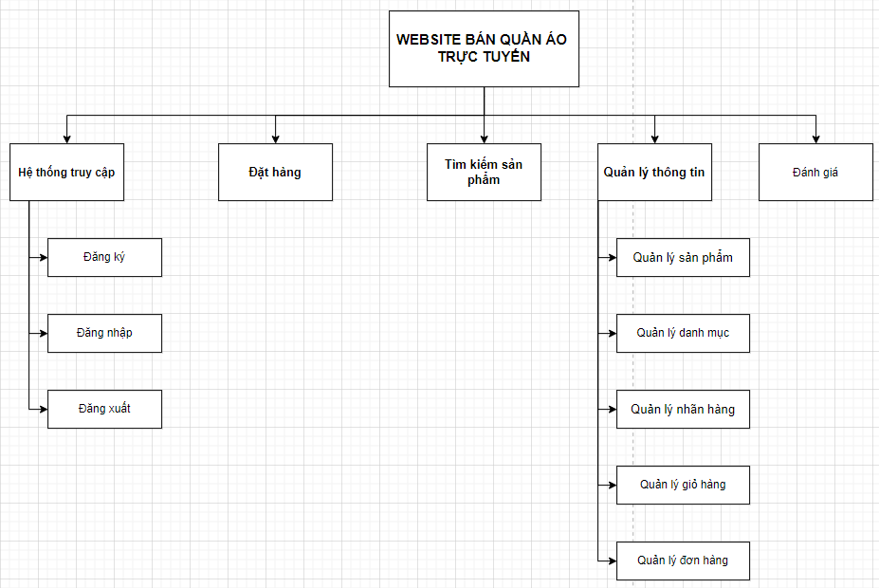

Hình 1: Sơ đồ phân cấp chức năng

## Các tác nhân

Hệ thống hướng tới hai đối tượng sử dụng chính với các vai trò quan trọng khác nhau bao gồm:

* Khách hàng: khách hàng sẽ là những người xem thông tin sản phẩm, đặt hàng và thanh toán, theo dõi đơn hàng, để lại đánh giá về sản phẩm của cửa hàng.
* Quản trị viên: quản trị viên sẽ chịu trách nhiệm quản lý thông tin sản phẩm bao gồm: thông tin chi tiết, nhãn hàng, danh mục, thông tin đơn hàng.

## Biểu đồ use case

### Biểu đồ use case tổng quát

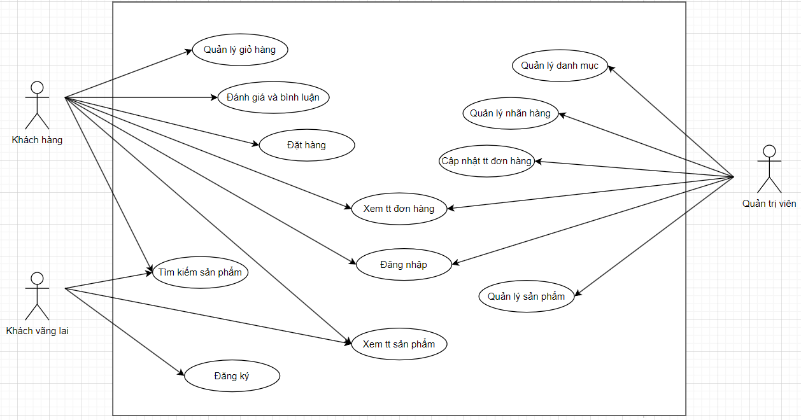

Hình 2: Biểu đồ usecase tổng quát

### Biểu đồ use case đối với quản trị viên

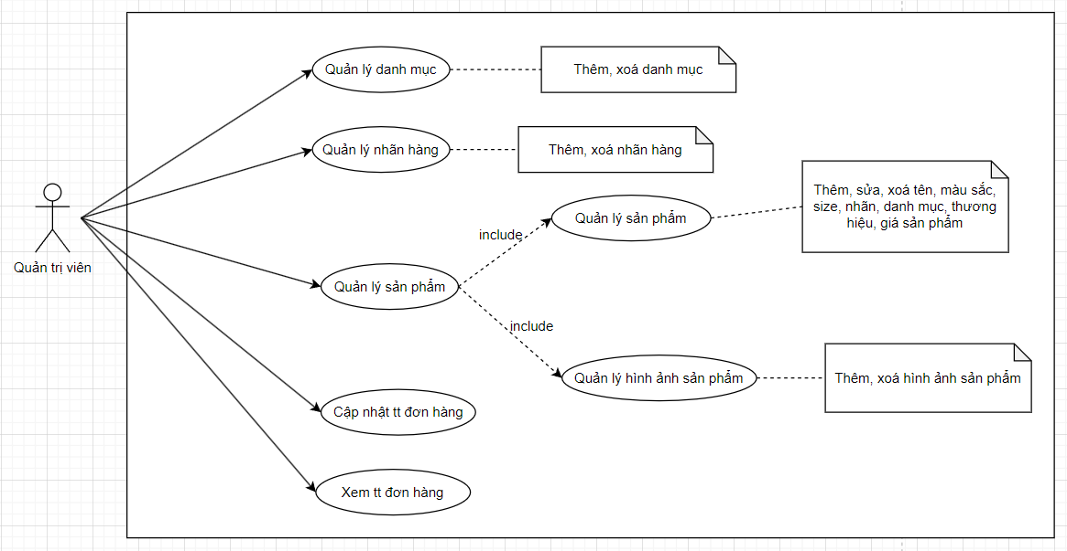

Hình 3: Biểu đồ usecase đối với quản trị viên

### Biểu đồ use case đối với khách hàng

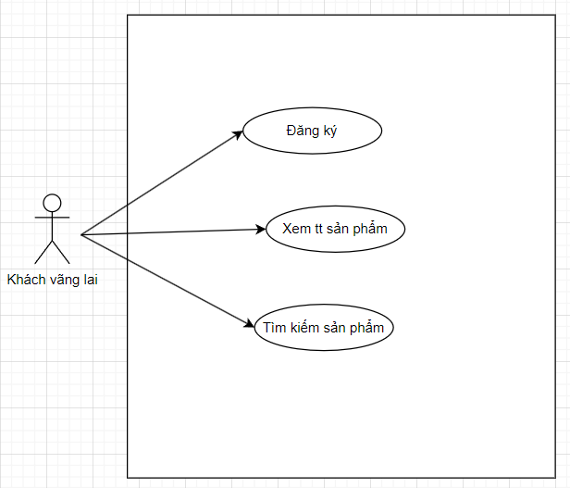

Hình 4: Biểu đồ usecase đối với khách vãng lai

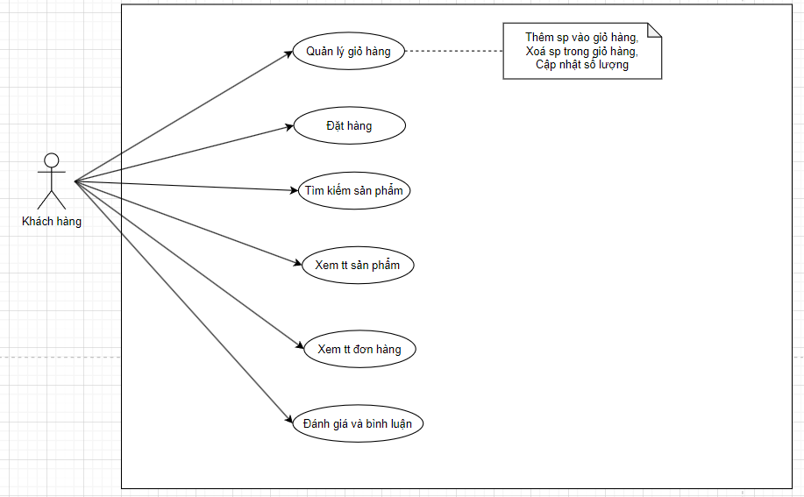

Hình 5: Biểu đồ usecase đối với khách hàng đã có tài khoản

## Đặc tả use case

### Use case Đăng ký

|  |  |
| --- | --- |
| Tiêu chí | Ý nghĩa |
| Tên use case | Đăng ký |
| Tác nhân chính | Khách vãng lai |
| Mô tả | Chức năng cho phép người sử dụng đăng ký tài khoản để có thể đăng nhập vào hệ thống |
| Điều kiện kích hoạt | Sau khi nhập đầy đủ thông tin trên form Đăng ký, người dùng nhấn nút “Đăng ký” |
| Điều kiện thành công | Người dùng đăng ký tài khoản thành công |
| Luồng sự kiện chính | 1. Người dùng chọn Đăng ký  2. Hệ thống hiển thị form đăng ký gồm  + Tên đăng nhập  + Email  + Mật khẩu  + Xác nhận mật khẩu  3. Người dùng nhập đầy đủ thông tin sau đó nhấn Đăng ký  4. Hệ thống kiểm tra thông tin đăng nhập  5. Hệ thống điều hướng người dùng đến giao diện Đăng nhập |
| Luồng sk thay thế | Không có |
| Luồng sự kiện ngoại lệ | 4.1: Hệ thống xác nhận email, mật khẩu không hợp lệ  Hiển thị ‘Email hoặc mật khẩu nhập không chính xác’ và cho phép người dùng nhập lại tài khoản mật khẩu |

Bảng 1: Bảng đặc tả usecase Đăng ký

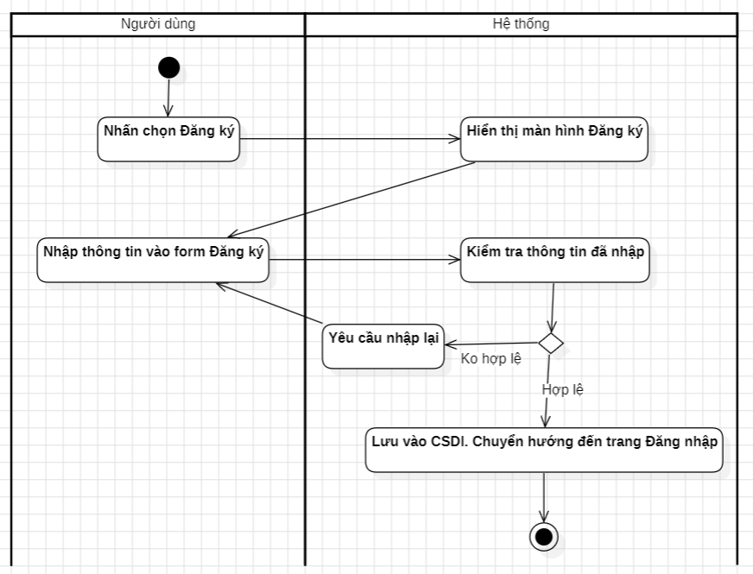

Hình 6: Biểu đồ hoạt động Đăng ký

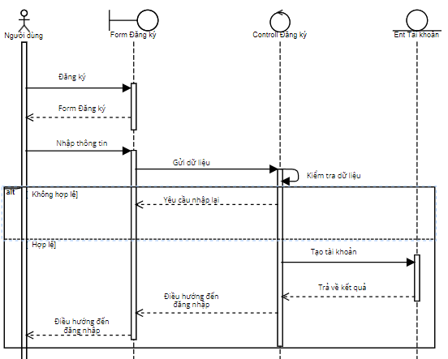

Hình 7: Biểu đồ tuần tự Đăng ký

### Use case Đăng nhập

|  |  |
| --- | --- |
| Tiêu chí | Ý nghĩa |
| Tên use case | Đăng nhập |
| Tác nhân chính | Quản trị viên, khách hàng |
| Mô tả | Chức năng cho phép người sử dụng đăng nhập để sử dụng hệ thống |
| Điều kiện kích hoạt | Khi người dùng ấn nút đăng nhập |
| Điều kiện tiên quyết | Người dùng đã có tài khoản |
| Điều kiện thành công | Người dùng đăng nhập thành công |
| Luồng sự kiện chính | 1. Người dùng chọn Đăng nhập  2. Hệ thống hiển thị form đăng nhập gồm  + Email  + Mật khẩu  3. Người dùng nhập đầy đủ thông tin sau đó nhấn Đăng nhập  4. Hệ thống kiểm tra thông tin đăng nhập  5. Hệ thống điều hướng người dùng đến giao diện hệ thống |
| Luồng sk thay thế | Không có |
| Luồng sự kiện ngoại lệ | 4.1: Hệ thống xác nhận email hoặc mật khẩu không hợp lệ  Hiển thị ‘Email hoặc mật khẩu nhập không chính xác’ và cho phép người dùng nhập lại tài khoản mật khẩu |

Bảng 2: Bảng đặc tả usecase Đăng nhập

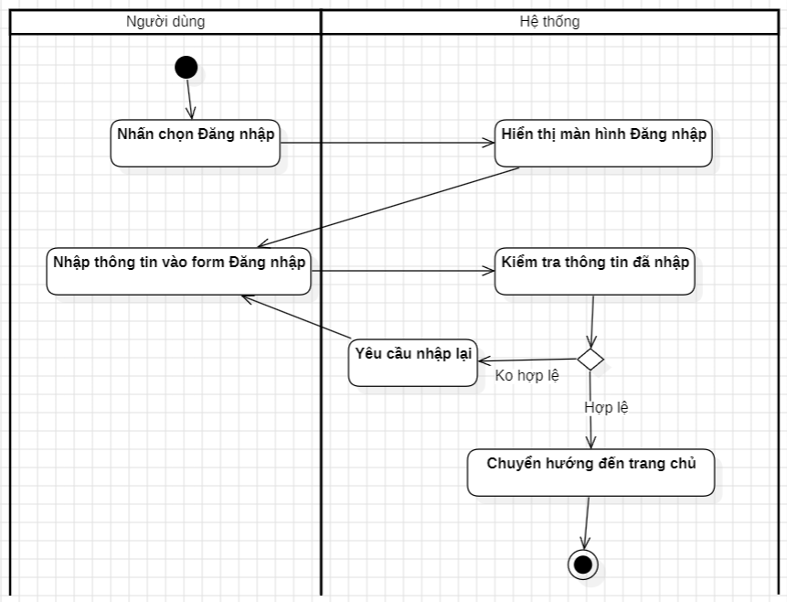

Hình 8: Biểu đồ hoạt động Đăng nhập

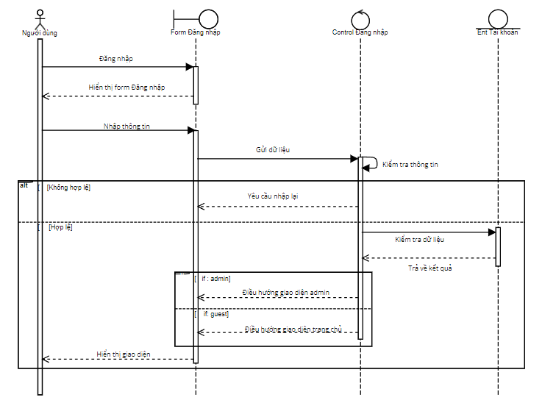

Hình 9: Biểu đồ tuần tự Đăng nhập

### Use case xem thông tin sản phẩm

|  |  |
| --- | --- |
| Tiêu chí | Ý nghĩa |
| Tên use case | Xem thông tin sản phẩm |
| Tác nhân chính | Khách vãng lai, khách hàng đã có tài khoản |
| Mô tả | Chức năng cho phép người sử dụng xem thông tin chi tiết sản phẩm |
| Điều kiện kích hoạt | Khi người dùng nhấn chọn sản phẩm muốn xem thông tin chi tiết tại trang chủ |
| Điều kiện tiên quyết | Người dùng truy cập hệ thống |
| Điều kiện thành công | Hệ thống hiển thị thông tin chi tiết sản phẩm |
| Luồng sự kiện chính | 1. Người dùng truy cập giao diện trang chủ  2. Người dùng chọn sản phẩm muốn xem thông tin chi tiết  3. Hệ thống hiển thị thông tin sản phẩm tới người dùng |
| Luồng sk thay thế | Không có |
| Luồng sự kiện ngoại lệ | Không có |

Bảng 3: Bảng đặc tả usecase Xem thông tin sản phẩm

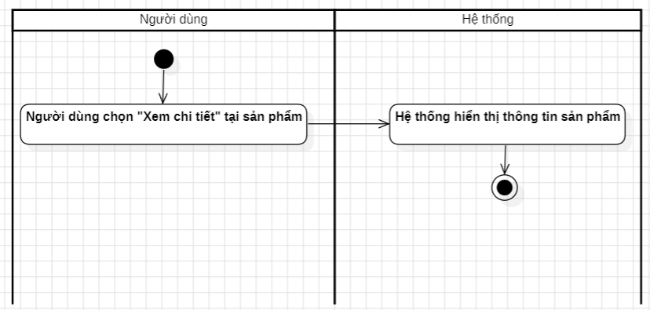

Hình 10: Biểu đồ hoạt động Xem thông tin sản phẩm

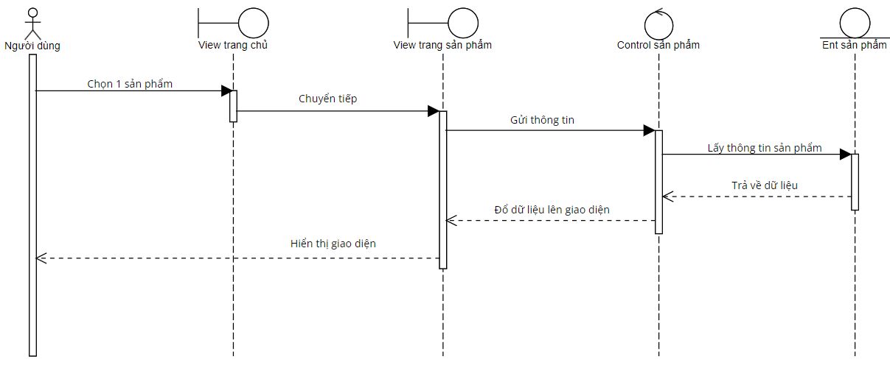

Hình 11: Biểu đồ tuần tự Xem thông tin sản phẩm

### Use case thêm sản phẩm vào giỏ hàng

|  |  |
| --- | --- |
| Tiêu chí | Ý nghĩa |
| Tên use case | Thêm sản phẩm vào giỏ hàng |
| Tác nhân chính | Khách hàng |
| Mô tả | Chức năng cho phép người sử dụng thêm sản phẩm vào giỏ hàng |
| Điều kiện kích hoạt | Khi người dùng nhấn nút “Thêm vào giỏ hàng” tại giao diện chi tiết sản phẩm |
| Điều kiện tiên quyết | Người dùng đã đăng nhập vào hệ thống bằng tài khoản của khách hàng |
| Điều kiện thành công | Sản phẩm được thêm vào giỏ hàng |
| Luồng sự kiện chính | 1. Người dùng chọn sản phẩm muốn thêm vào giỏ hàng tại giao diện trang chủ, danh sách sản phẩm hoặc chi tiết sản phẩm  2. Người dùng nhấn “Thêm vào giỏ hàng”  3. Sản phẩm được thêm vào giỏ hàng thành công |
| Luồng sk thay thế | Không có |
| Luồng sự kiện ngoại lệ | Không có |

Bảng 4: Bảng đặc tả usecase Thêm sản phẩm vào giỏ hàng

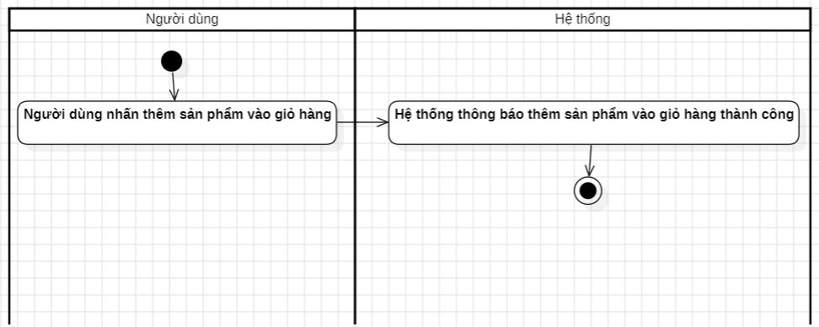

Hình 12: Biểu đồ hoạt động Thêm sản phẩm vào giỏ hàng

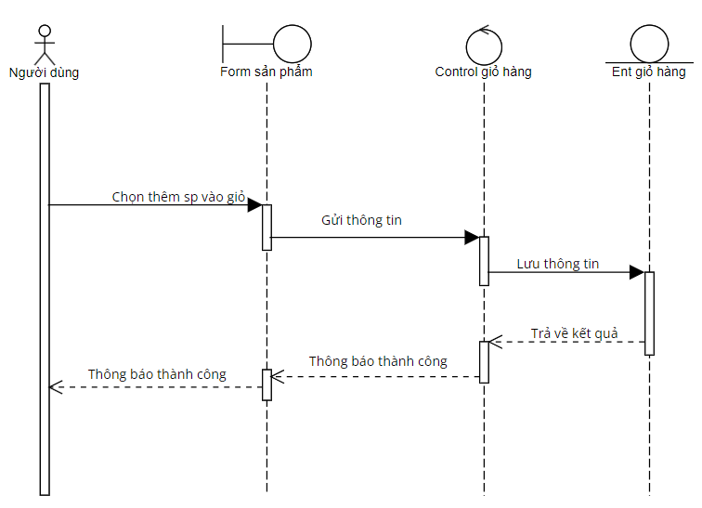

Hình 13: Biểu đồ tuần tự Thêm sản phẩm vào giỏ hàng

### Use case xoá sản phẩm khỏi giỏ hàng

|  |  |
| --- | --- |
| Tiêu chí | Ý nghĩa |
| Tên use case | Xoá sản phẩm khỏi giỏ hàng |
| Tác nhân chính | Khách hàng |
| Mô tả | Chức năng cho phép người sử dụng xoá sản phẩm khỏi giỏ hàng |
| Điều kiện kích hoạt | Khi người dùng nhấn nút “Xoá sản phẩm khỏi giỏ” của sản phẩm tại giao diện giỏ hàng |
| Điều kiện tiên quyết | Người dùng đã đăng nhập hệ thống bằng tài khoản của khách hàng |
| Điều kiện thành công | Sản phẩm được xoá khỏi giỏ hàng |
| Luồng sự kiện chính | 1.Người dùng truy cập giao diện giỏ hàng  2. Người dùng nhấn icon xoá “X” tại sản phẩm mong muốn  3. Sản phẩm được xoá khỏi giỏ hàng thành công |
| Luồng sk thay thế | Không có |
| Luồng sự kiện ngoại lệ | Không có |

Bảng 5: Bảng đặc tả usecase Xoá sản phẩm khỏi giỏ hàng

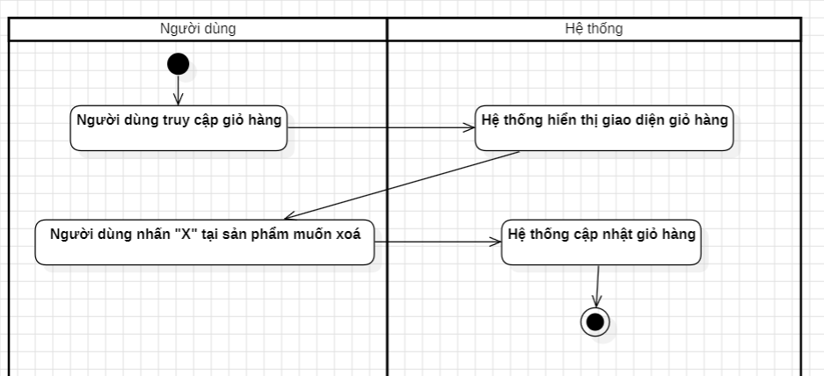

Hình 14: Biểu đồ hoạt động Xoá sản phẩm khỏi giỏ hàng

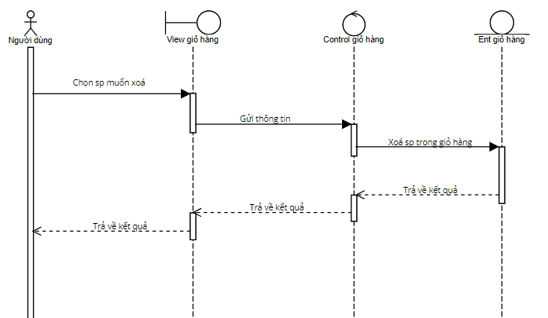

Hình 15: Biểu đồ tuần tự Xoá sản phẩm khỏi giỏ hàng

### Use case cập nhật số lượng sản phẩm trong giỏ hàng

|  |  |
| --- | --- |
| Tiêu chí | Ý nghĩa |
| Tên use case | Cập nhật số lượng sản phẩm trong giỏ hàng |
| Tác nhân chính | Khách hàng |
| Mô tả | Chức năng cho phép người sử dụng cập nhật số lượng sản phẩm trong giỏ hàng |
| Điều kiện kích hoạt | Khi người dùng ấn “+” hoặc “-” số lượng của 1 sản phẩm trong giỏ hàng |
| Điều kiện tiên quyết | Người dùng đã đăng nhập vào hệ thống bằng tài khoản của khách hàng |
| Điều kiện thành công | Sản phẩm được cập nhật số lượng và tổng tiền tương ứng |
| Luồng sự kiện chính | 1. Người dùng truy cập giao diện giỏ hàng  2. Người dùng nhấn tăng “+” hoặc giảm “-” số lượng tại mục số lượng của 1 sản phẩm  3. Hệ thống cập nhật số lượng và tổng tiền tương ứng |
| Luồng sk thay thế | Không có |
| Luồng sự kiện ngoại lệ | Không có |

Bảng 6: Bảng đặc tả usecase Cập nhật số lượng sản phẩm trong giỏ hàng

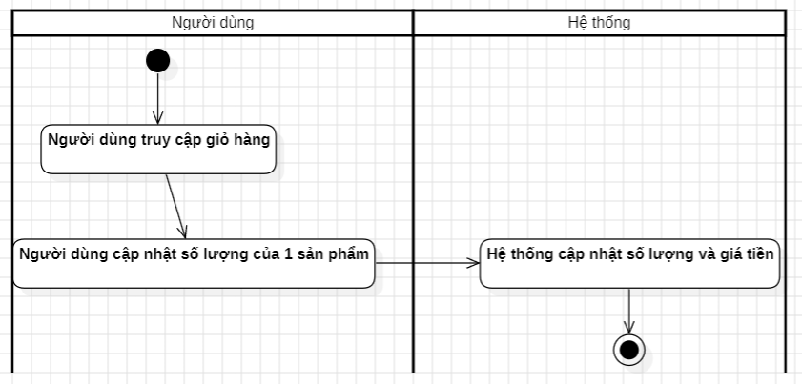

Hình 16: Biểu đồ hoạt động Cập nhật số lượng sản phẩm trong giỏ hàng

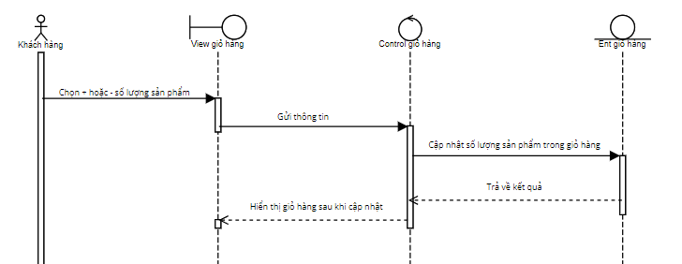

Hình 17: Biểu đồ tuần tự Cập nhật số lượng sản phẩm trong giỏ hàng

### Use case đặt hàng

|  |  |
| --- | --- |
| Tiêu chí | Ý nghĩa |
| Tên use case | Đặt hàng |
| Tác nhân chính | Khách hàng |
| Mô tả | Chức năng cho phép người sử dụng đặt hàng |
| Điều kiện kích hoạt | Khi người dùng ấn nút “Đặt hàng” sau khi điền đầy đủ thông tin trong đơn hàng |
| Điều kiện tiên quyết | Người dùng đã đăng nhập hệ thống bằng tài khoản của khách hàng |
| Điều kiện thành công | Đơn hàng được đặt thành công |
| Luồng sự kiện chính | 1. Người dùng chọn “Đặt hàng” tại giao diện giỏ hàng  2. Hệ thống hiển thị form thông tin đơn hàng, bao gồm:  + Họ và tên  + Địa chỉ  + Email  + Số điện thoại  3. Người dùng điền đầy đủ thông tin trong form, nhấn “Đặt hàng”  4. Hệ thống kiểm tra thông tin trong form. Nếu hợp lệ, hệ thống sẽ thông báo đặt hàng thành công, đồng thời gửi email thông báo và điều hướng đến trang chủ |
| Luồng sk thay thế | Không có |
| Luồng sự kiện ngoại lệ | 4.1: Hệ thống xác nhận thông tin không hợp lệ và yêu cầu người dùng nhập lại |

Bảng 7: Bảng đặc tả usecase Đặt hàng

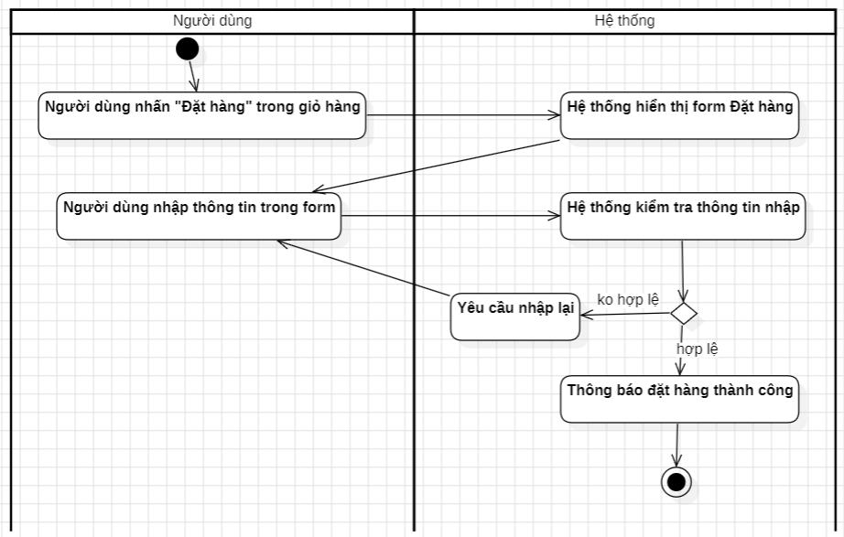

Hình 18: Biểu đồ hoạt động Đặt hàng

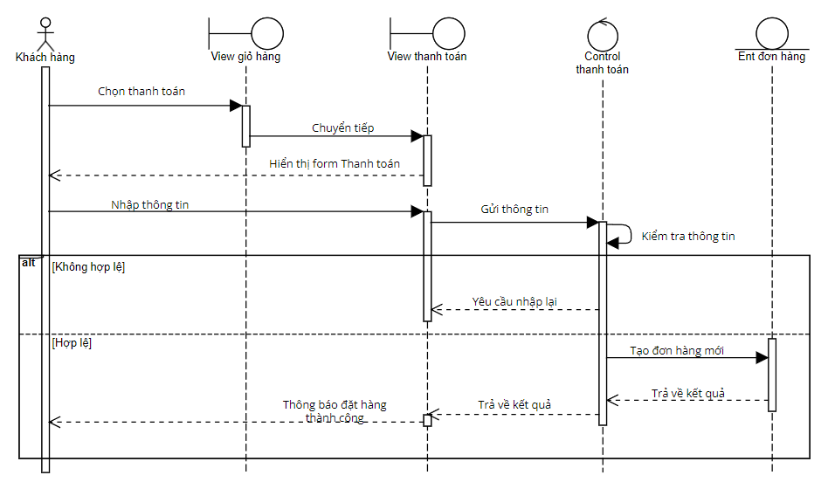

Hình 19: Biểu đồ tuần tự Đặt hàng

### Use case tìm kiếm sản phẩm

|  |  |
| --- | --- |
| Tiêu chí | Ý nghĩa |
| Tên use case | Tìm kiếm sản phẩm |
| Tác nhân chính | Khách vãng lai, khách hàng đã có tài khoản |
| Mô tả | Chức năng cho phép người sử dụng tìm kiếm sản phẩm |
| Điều kiện kích hoạt | Sau khi nhập thông tin tìm kiếm, người dùng nhấn nút Tìm kiếm |
| Điều kiện tiên quyết | Người dùng truy cập hệ thống |
| Điều kiện thành công | Hệ thống hiển thị danh sách sản phẩm dựa theo thông tin tìm kiếm |
| Luồng sự kiện chính | 1. Người dùng nhập tên sản phẩm cần tìm  2. Người dùng nhấn nút Tìm kiếm  3. Hệ thống kiểm tra thông tin nhập vào  4. Hệ thống hiển thị danh sách sản phẩm dựa theo thông tin tìm kiếm |
| Luồng sk thay thế | Không có |
| Luồng sự kiện ngoại lệ | 3.1: Hệ thống xác nhận thông tin nhập không hợp lệ và yêu cầu người dùng nhập lại |

Bảng 8: Bảng đặc tả usecase Tìm kiếm sản phẩm

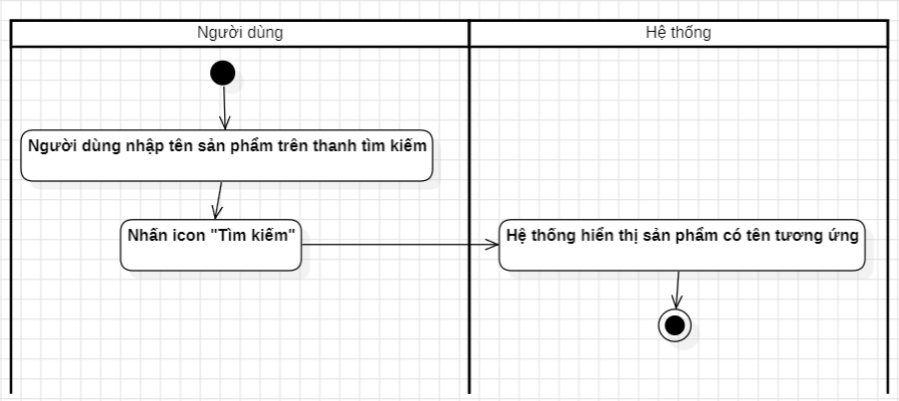

Hình 20: Biểu đồ hoạt động Tìm kiếm sản phẩm

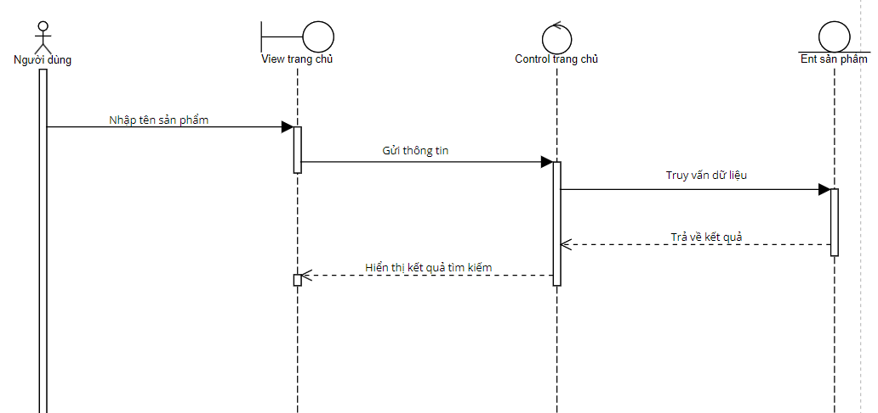

Hình 21: Biểu đồ tuần tự Tìm kiếm sản phẩm

### Use case thêm sản phẩm

|  |  |
| --- | --- |
| Tiêu chí | Ý nghĩa |
| Tên use case | Thêm sản phẩm |
| Tác nhân chính | Quản trị viên |
| Mô tả | Chức năng cho phép người sử dụng thêm mới sản phẩm |
| Điều kiện kích hoạt | Khi người dùng ấn nút “Thêm sản phẩm” |
| Điều kiện tiên quyết | Người dùng đã đăng nhập hệ thống bằng tài khoản của quản trị viên |
| Điều kiện thành công | Sản phẩm được thêm mới thành công |
| Luồng sự kiện chính | 1. Người dùng truy cập giao diện danh sách sản phẩm  2. Người dùng chọn Thêm sản phẩm  3. Hệ thống hiển thị form thêm sản phẩm  4. Người dùng nhập đầy đủ thông tin vào form bao gồm:  + Tên sản phẩm  + Màu sắc  + Size  + Nhãn  + Thương hiệu  + Danh mục  + Giá  5.Người dùng nhấn “Thêm”  5. Hệ thống kiểm tra thông tin trong form, nếu hợp lệ hệ thống sẽ thêm sản phẩm vào cơ sở dữ liệu và điều hướng đến giao diện danh sách sản phẩm |
| Luồng sk thay thế | không có |
| Luồng sự kiện ngoại lệ | 5.1: Hệ thống xác nhận thông tin không hợp lệ và yêu cầu người dùng nhập lại |

Bảng 9: Bảng đặc tả usecase Thêm sản phẩm

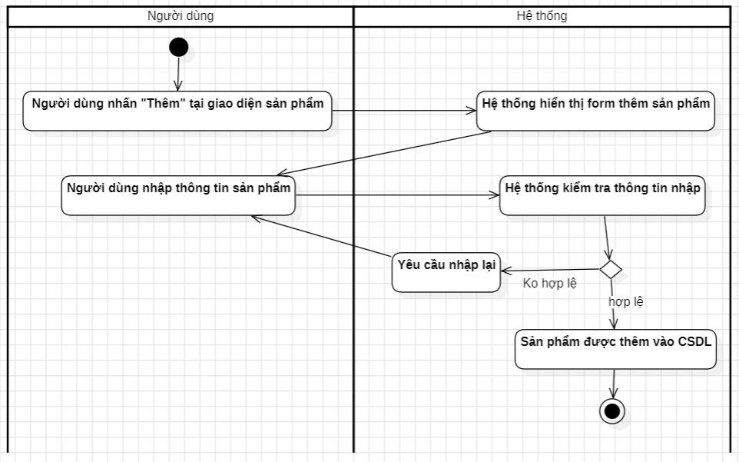

Hình 22: Biểu đồ hoạt động Thêm sản phẩm

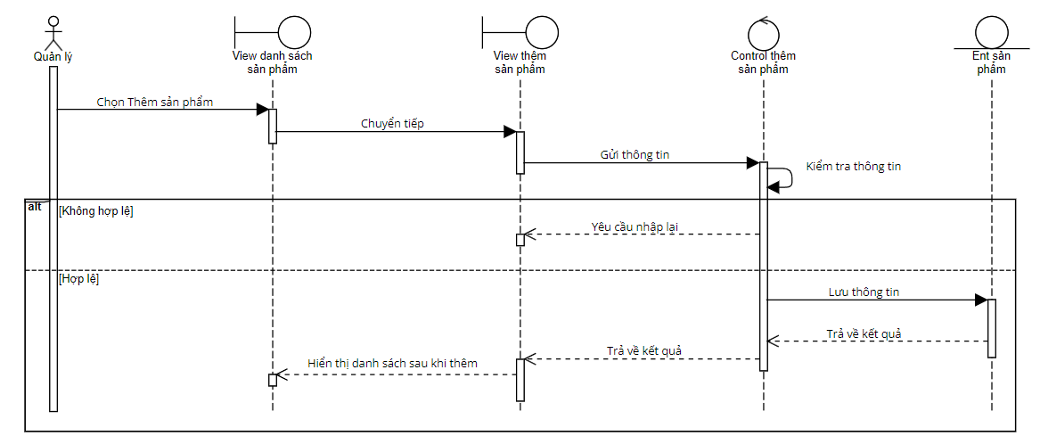

Hình 23: Biểu đồ tuần tự Thêm sản phẩm

### Use case sửa thông tin sản phẩm

|  |  |
| --- | --- |
| Tiêu chí | Ý nghĩa |
| Tên use case | Sửa thông tin sản phẩm |
| Tác nhân chính | Quản trị viên |
| Mô tả | Chức năng cho phép người sử dụng chỉnh sửa thông tin sản phẩm |
| Điều kiện kích hoạt | Khi người dùng ấn nút “Cập nhật sản phẩm” |
| Điều kiện tiên quyết | Người dùng đã đăng nhập hệ thống bằng tài khoản của quản trị viên |
| Điều kiện thành công | Sản phẩm được cập nhật thông tin thành công |
| Luồng sự kiện chính | 1. Người dùng truy cập giao diện danh sách sản phẩm  2. Người dùng chọn “Cập nhật sản phẩm” tại sản phẩm muốn cập nhật thông tin  3. Hệ thống hiển thị form cập nhật sản phẩm  4. Người dùng nhập đầy đủ thông tin sau đó nhấn “Cập nhật”  5. Hệ thống kiểm tra thông tin trong form, nếu hợp lệ hệ thống sẽ cập nhật thông tin sản phẩm và điều hướng đến giao diện danh sách sản phẩm |
| Luồng sk thay thế | không có |
| Luồng sự kiện ngoại lệ | 5.1: Hệ thống xác nhận thông tin không hợp lệ và yêu cầu người dùng nhập lại |

Bảng 10: Bảng đặc tả usecase Sửa thông tin sản phẩm

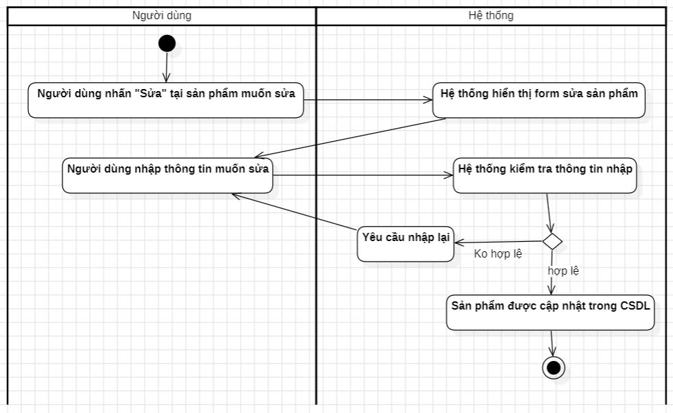

Hình 24: Biểu đồ hoạt động Sửa thông tin sản phẩm

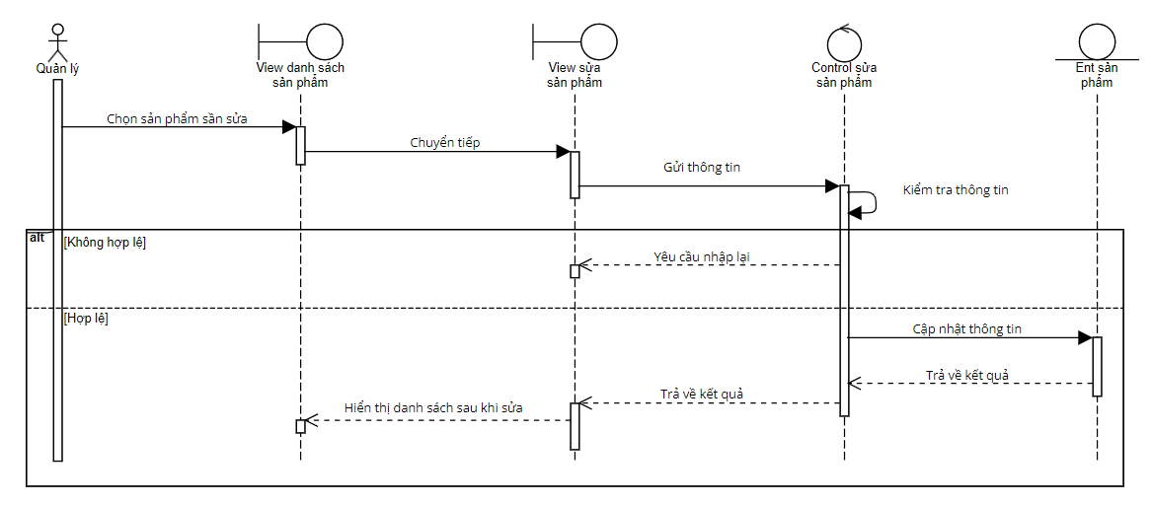

Hình 25: Biểu đồ tuần tự Sửa thông tin sản phẩm

### Use case xoá sản phẩm

|  |  |
| --- | --- |
| Tiêu chí | Ý nghĩa |
| Tên use case | Xoá sản phẩm |
| Tác nhân chính | Quản trị viên |
| Mô tả | Chức năng cho phép người sử dụng xoá sản phẩm trong danh sách sản phẩm |
| Điều kiện kích hoạt | Khi người dùng ấn nút “Xoá sản phẩm” |
| Điều kiện tiên quyết | Người dùng đã đăng nhập vào hệ thống bằng tài khoản của quản trị viên |
| Điều kiện thành công | Sản phẩm được xoá thành công |
| Luồng sự kiện chính | 1. Người dùng truy cập giao diện danh sách sản phẩm  2.Người dùng chọn “Xoá sản phẩm” tại sản phẩm muốn xoá  3. Hệ thống xoá sản phẩm và thông báo sản phẩm được xoá thành công |
| Luồng sk thay thế | Không có |
| Luồng sự kiện ngoại lệ | Không có |

Bảng 11: Bảng đặc tả usecase Xoá sản phẩm

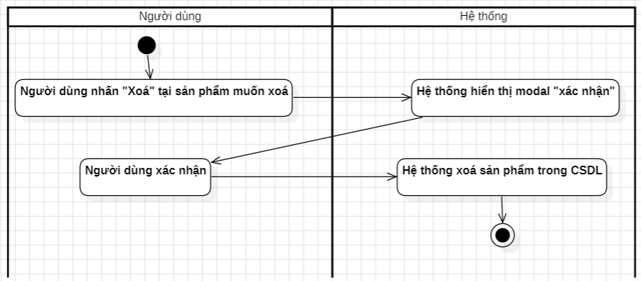

Hình 26: Biểu đồ hoạt động Xoá sản phẩm

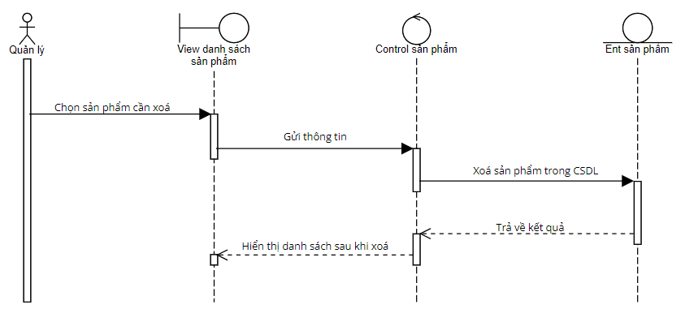

Hình 27: Biểu đồ tuần tự Xoá sản phẩm

### Use case thêm hình ảnh sản phẩm

|  |  |
| --- | --- |
| Tiêu chí | Ý nghĩa |
| Tên use case | Thêm hình ảnh sản phẩm |
| Tác nhân chính | Quản trị viên |
| Mô tả | Chức năng cho phép người sử dụng thêm hình ảnh sản phẩm |
| Điều kiện kích hoạt | Khi người dùng ấn nút “Lưu” |
| Điều kiện tiên quyết | Người dùng đã đăng nhập hệ thống bằng tài khoản của quản trị viên |
| Điều kiện thành công | Sản phẩm được thêm mới hình ảnh thành công |
| Luồng sự kiện chính | 1. Người dùng truy cập giao diện chi tiết của một sản phẩm  2. Người dùng chọn Quản lý hình ảnh  3. Hệ thống hiển thị danh sách hình ảnh và 1 nút cho phép tải ảnh lên  4. Người dùng tải ảnh lên, sau đó nhấn Lưu  5. Hệ thống cập nhật hình ảnh của sản phẩm |
| Luồng sk thay thế | Không có |
| Luồng sự kiện ngoại lệ | Không có |

Bảng 12: Bảng đặc tả usecase Thêm hình ảnh sản phẩm

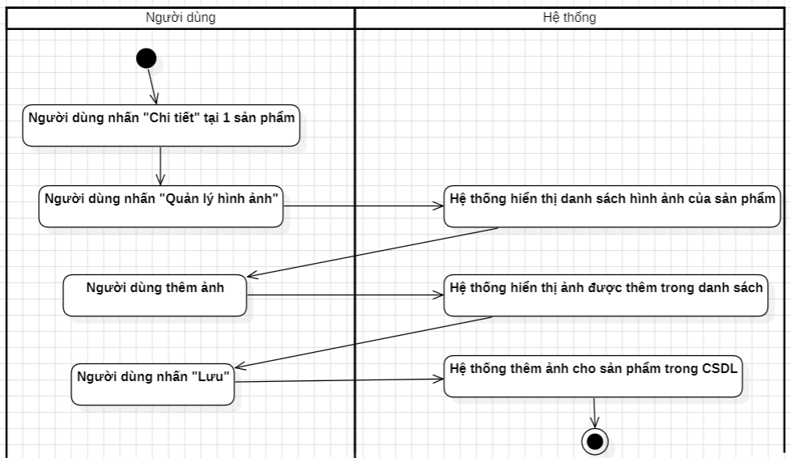

Hình 28: Biểu đồ hoạt động Thêm hình ảnh sản phẩm

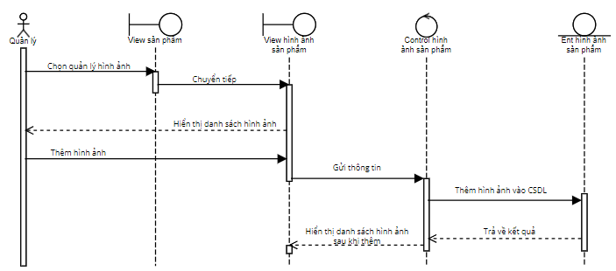

Hình 29: Biểu đồ tuần tự Thêm hình ảnh sản phẩm

### Use case xoá hình ảnh sản phẩm

|  |  |
| --- | --- |
| Tiêu chí | Ý nghĩa |
| Tên use case | Xoá sản phẩm |
| Tác nhân chính | Quản trị viên |
| Mô tả | Chức năng cho phép người sử dụng xoá hình ảnh sản phẩm trong danh sách hình ảnh |
| Điều kiện kích hoạt | Khi người dùng ấn nút “Xoá” |
| Điều kiện tiên quyết | Người dùng đã đăng nhập vào hệ thống bằng tài khoản của quản trị viên |
| Điều kiện thành công | Hình ảnh sản phẩm được xoá thành công |
| Luồng sự kiện chính | 1. Người dùng truy cập giao diện chi tiết của một sản phẩm  2. Người dùng chọn Quản lý hình ảnh  3. Hệ thống hiển thị danh sách hình ảnh  4. Người dùng xoá ảnh muốn xoá, sau đó nhấn Lưu  5. Hệ thống cập nhật hình ảnh của sản phẩm |
| Luồng sk thay thế | Không có |
| Luồng sự kiện ngoại lệ | Không có |

Bảng 13: Bảng đặc tả usecase xoá hình ảnh sản phẩm

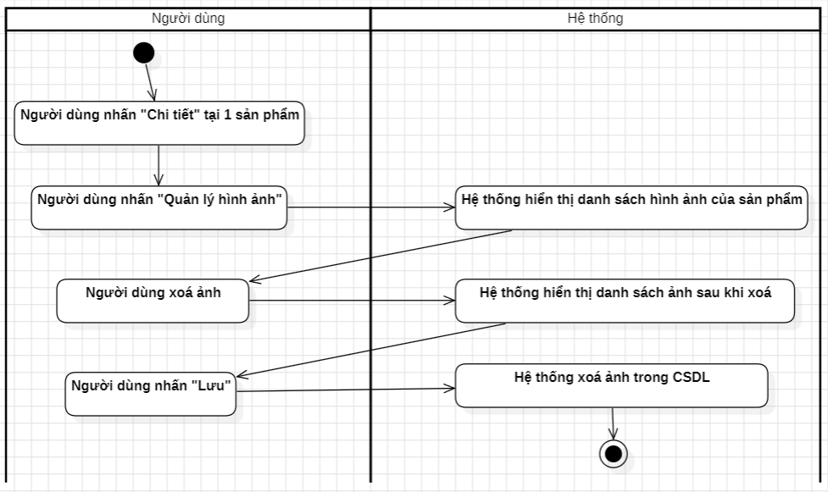

Hình 30: Biểu đồ hoạt động Xoá hình ảnh sản phẩm

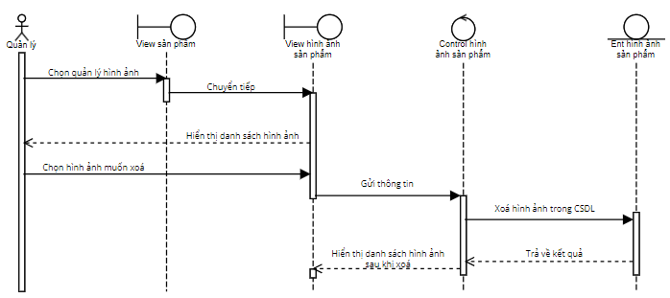

Hình 31: Biểu đồ tuần tự Xoá hình ảnh sản phẩm

### Use case thêm danh mục sản phẩm

|  |  |
| --- | --- |
| Tiêu chí | Ý nghĩa |
| Tên use case | Thêm danh mục sản phẩm |
| Tác nhân chính | Quản trị viên |
| Mô tả | Chức năng cho phép người sử dụng thêm danh mục sản phẩm |
| Điều kiện kích hoạt | Khi người dùng ấn nút “Thêm danh mục” |
| Điều kiện tiên quyết | Người dùng đã đăng nhập hệ thống bằng tài khoản của quản trị viên |
| Điều kiện thành công | Danh mục sản phẩm được thêm thành công |
| Luồng sự kiện chính | 1. Người dùng truy cập giao diện danh mục sản phẩm  2. Người dùng chọn “Thêm danh mục”  3. Hệ thống hiển thị form thêm mới danh mục  4. Người dùng nhập đầy đủ thông tin, sau đó nhấn “Thêm danh mục”  5. Hệ thống kiểm tra thông tin trong form, nếu hợp lệ hệ thống sẽ thêm danh mục và điều hướng người dùng đến giao diện danh mục sản phẩm |
| Luồng sk thay thế | Không có |
| Luồng sự kiện ngoại lệ | 5.1: Hệ thống xác nhận thông tin nhập không hợp lệ, yêu cầu người dùng nhập lại |

Bảng 14: Bảng đặc tả usecase thêm danh mục sản phẩm

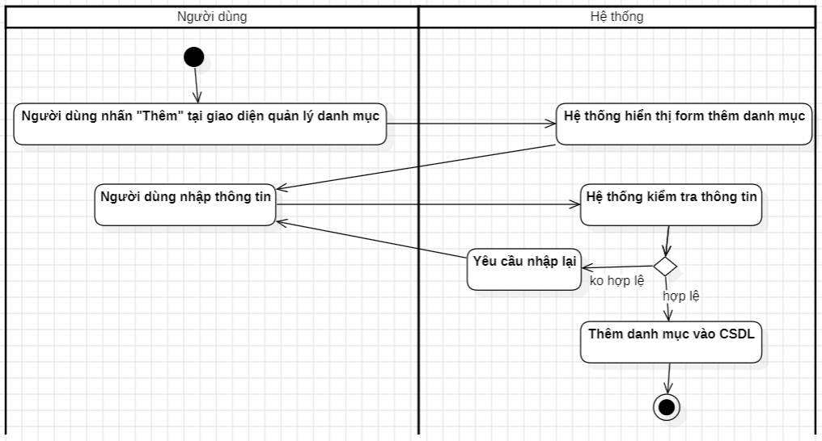

Hình 32: Biểu đồ hoạt động Thêm danh mục sản phẩm

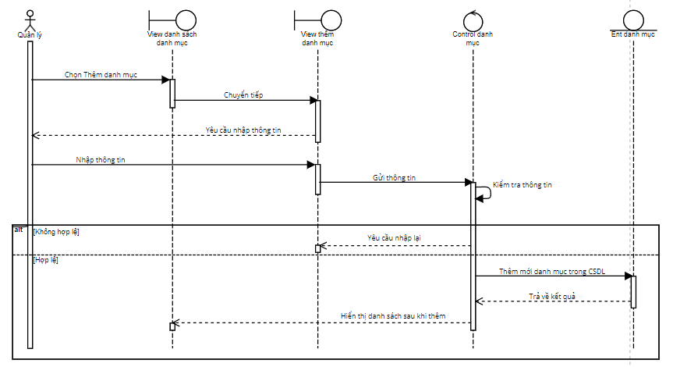

Hình 33: Biểu đồ tuần tự Thêm danh mục sản phẩm

### Use case xoá danh mục sản phẩm

|  |  |
| --- | --- |
| Tiêu chí | Ý nghĩa |
| Tên use case | Xoá danh mục sản phẩm |
| Tác nhân chính | Quản trị viên |
| Mô tả | Chức năng cho phép người sử dụng xoá danh mục sản phẩm |
| Điều kiện kích hoạt | Khi người dùng ấn nút “Xoá danh mục” |
| Điều kiện tiên quyết | Người dùng đã đăng nhập hệ thống bằng tài khoản của quản trị viên |
| Điều kiện thành công | Danh mục sản phẩm được xoá thành công |
| Luồng sự kiện chính | 1. Người dùng truy cập giao diện danh mục sản phẩm  2. Người dùng chọn danh mục sản phẩm muốn xoá, sau đó nhấn nút “Xoá”  3. Danh mục sản phẩm được xoá thành công |
| Luồng sk thay thế | Không có |
| Luồng sự kiện ngoại lệ | Không có |

Bảng 15: Bảng đặc tả usecase Xoá danh mục sản phẩm

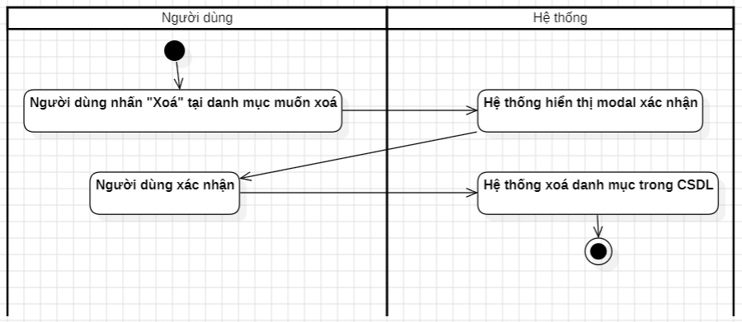

Hình 34: Biểu đồ hoạt động Xoá danh mục sản phẩm

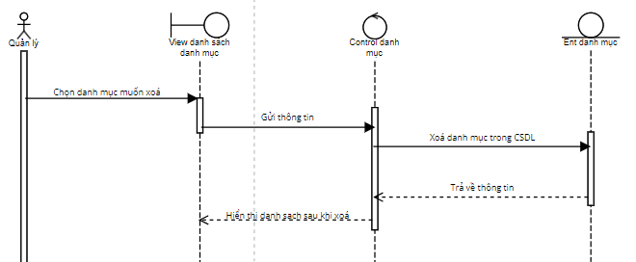

Hình 35: Biểu đồ tuần tự Xoá danh mục sản phẩm

### Use case thêm nhãn hàng

|  |  |
| --- | --- |
| Tiêu chí | Ý nghĩa |
| Tên use case | Thêm nhãn hàng |
| Tác nhân chính | Quản trị viên |
| Mô tả | Chức năng cho phép người sử dụng thêm mới nhãn hàng |
| Điều kiện kích hoạt | Khi người dùng ấn nút “Thêm nhãn hàng” |
| Điều kiện tiên quyết | Người dùng đã đăng nhập hệ thống bằng tài khoản của quản trị viên |
| Điều kiện thành công | Nhãn hàng được thêm mới thành công |
| Luồng sự kiện chính | 1. Người dùng truy cập giao diện nhãn hàng  2. Người dùng chọn “Thêm nhãn hàng”  3. Hệ thống hiển thị form thêm mới nhãn hàng  4. Người dùng nhập đầy đủ thông tin trong form sau đó nhấn “Thêm”  5. Hệ thống kiểm tra thông tin trong form, nếu hợp lệ hệ thống sẽ thêm nhãn hàng và điều hướng người dùng tới giao diện nhãn hàng |
| Luồng sk thay thế | Không có |
| Luồng sự kiện ngoại lệ | 5.1: Hệ thống xác nhận thông tin nhập không hợp lệ và yêu cầu người dùng nhập lại |

Bảng 16: Bảng đặc tả usecase Thêm nhãn hàng

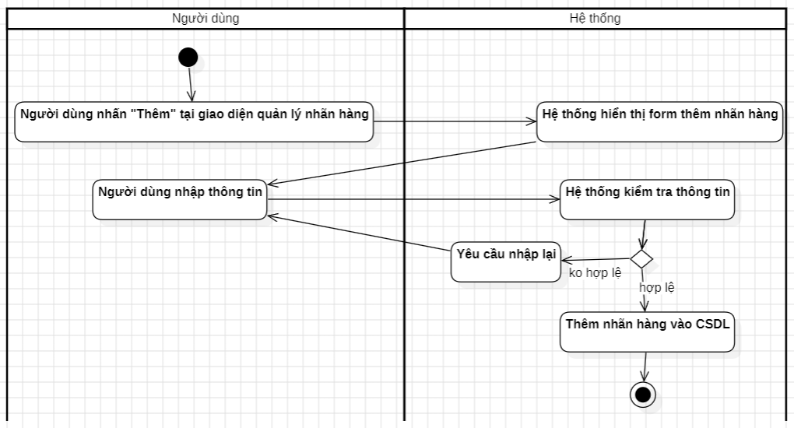

Hình 36: Biểu đồ hoạt động Thêm nhãn hàng

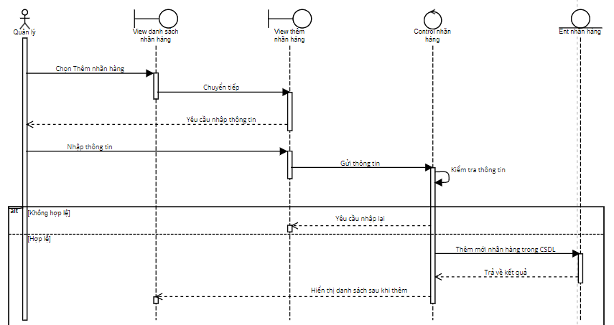

Hình 37: Biểu đồ tuần tự Thêm nhãn hàng

### Use case xoá nhãn hàng

|  |  |
| --- | --- |
| Tiêu chí | Ý nghĩa |
| Tên use case | Xoá nhãn hàng |
| Tác nhân chính | Quản trị viên |
| Mô tả | Chức năng cho phép người sử dụng xoá nhãn hàng |
| Điều kiện kích hoạt | Khi người dùng ấn nút “Xoá nhãn hàng” |
| Điều kiện tiên quyết | Người dùng đã đăng nhập hệ thống bằng tài khoản của quản trị viên |
| Điều kiện thành công | Nhãn hàng được xoá thành công |
| Luồng sự kiện chính | 1. Người dùng truy cập giao diện nhãn hàng  2. Người dùng chọn nhãn hàng muốn xoá, sau đó nhấn nút “Xoá”  3. Nhãn hàng được xoá thành công |
| Luồng sk thay thế | Không có |
| Luồng sự kiện ngoại lệ | Không có |

Bảng 17: Bảng đặc tả usecase Xoá nhãn hàng

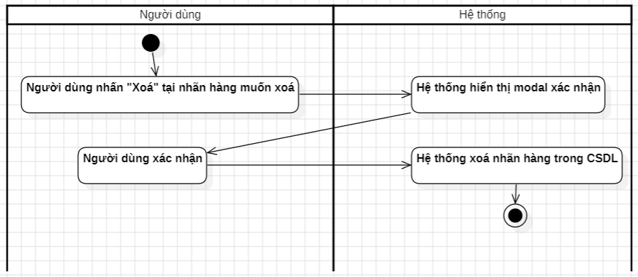

Hình 38: Biểu đồ hoạt động Xoá nhãn hàng

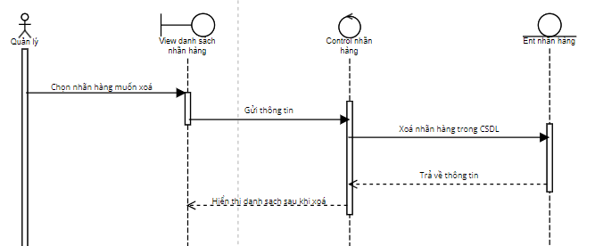

Hình 39: Biểu đồ tuần tự Xoá nhãn hàng

### Use case xem thông tin đơn hàng

|  |  |
| --- | --- |
| Tiêu chí | Ý nghĩa |
| Tên use case | Xem thông tin đơn hàng |
| Tác nhân chính | Quản trị viên, khách hàng |
| Mô tả | Chức năng cho phép người sử dụng xem thông tin chi tiết của đơn hàng |
| Điều kiện kích hoạt | Khi người chọn đơn hàng muốn xem |
| Điều kiện tiên quyết | Người dùng đã đăng nhập vào hệ thống bằng tài khoản |
| Điều kiện thành công | Hệ thống hiển thị thông tin chi tiết của đơn hàng |
| Luồng sự kiện chính | 1. Người dùng truy cập giao diện danh sách đơn hàng  2. Người dùng chọn đơn hàng muốn xem thông tin chi tiết  3. Hệ thống hiển thị thông tin chi tiết của đơn hàng |
| Luồng sk thay thế | Không có |
| Luồng sự kiện ngoại lệ | Không có |

Bảng 18: Bảng đặc tả usecase Xem thông tin đơn hàng

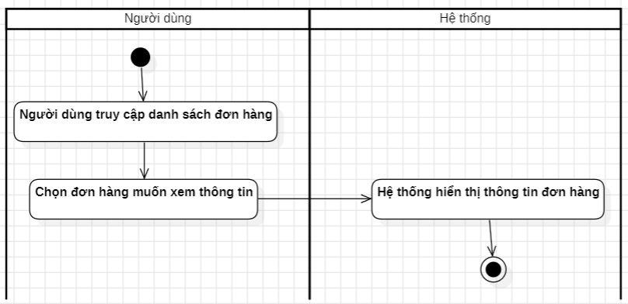

Hình 40: Biểu đồ hoạt động Xem thông tin đơn hàng

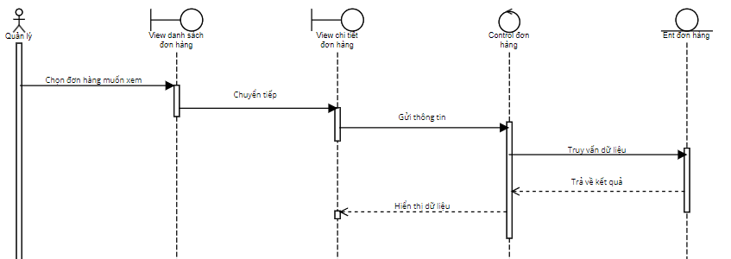

Hình 41: Biểu đồ tuần tự Xem thông tin đơn hàng

### Use case cập nhật trạng thái đơn hàng

|  |  |
| --- | --- |
| Tiêu chí | Ý nghĩa |
| Tên use case | Cập nhật trạng thái đơn hàng |
| Tác nhân chính | Quản trị viên |
| Mô tả | Chức năng cho phép người sử dụng cập nhật trạng thái của đơn hàng |
| Điều kiện kích hoạt | Khi người dùng ấn nút “Cập nhật” |
| Điều kiện tiên quyết | Người dùng đã đăng nhập hệ thống bằng tài khoản của quản trị viên |
| Điều kiện thành công | Trạng thái của đơn hàng được cập nhật thành công |
| Luồng sự kiện chính | 1. Người dùng truy cập giao diện danh sách đơn hàng  2. Người dùng chọn đơn hàng muốn cập nhật trạng thái  3. Chọn trạng thái của đơn hàng, sau đó nhấn “Lưu”  4. Trạng thái của đơn hàng được cập nhật thành công |
| Luồng sk thay thế | Không có |
| Luồng sự kiện ngoại lệ | Không có |

Bảng 19: Bảng đặc tả usecase Cập nhật trạng thái đơn hàng

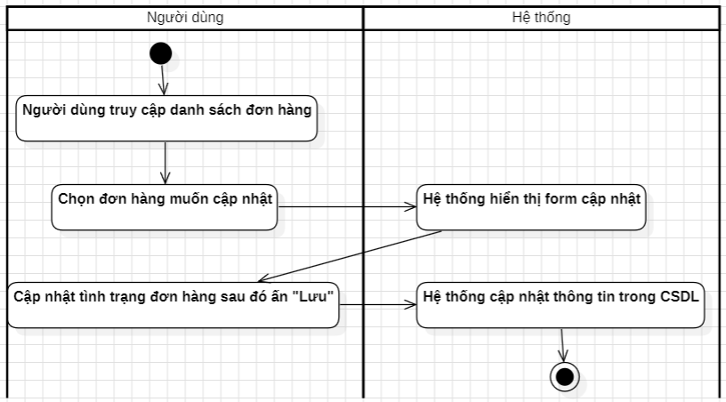

Hình 42: Biểu đồ hoạt động Cập nhật trạng thái đơn hàng

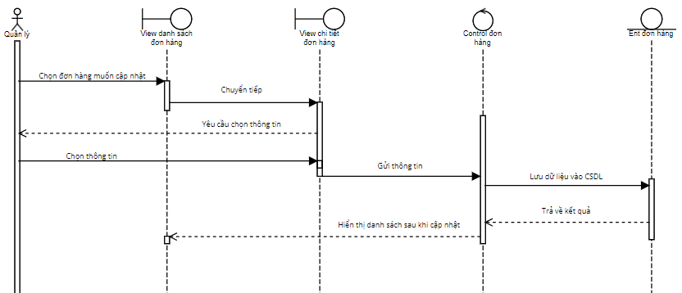

Hình 43: Biểu đồ tuần tự Cập nhật trạng thái đơn hàng

### Use case đánh giá sản phẩm

|  |  |
| --- | --- |
| Tiêu chí | Ý nghĩa |
| Tên use case | Đánh giá sản phẩm |
| Tác nhân chính | Khách hàng |
| Mô tả | Chức năng cho phép người sử dụng đánh giá 1 sản phẩm |
| Điều kiện kích hoạt | Khi người dùng ấn nút “Đánh giá” |
| Điều kiện tiên quyết | Người dùng đã đăng nhập hệ thống bằng tài khoản của khách hàng |
| Điều kiện thành công | Đánh giá sản phẩm của khách hàng được hiển thị trong giao diện sản phẩm |
| Luồng sự kiện chính | 1. Người dùng truy cập giao diện chi tiết sản phẩm  2. Người dùng chọn tab “Đánh giá”  3. Hệ thống hiển thị form đánh giá, bao gồm:  + Username  + Email  + Bình luận  + Số sao đánh giá  4. Người dùng nhập thông tin  5. Người dùng nhấn “Đánh giá” |
| Luồng sk thay thế | Không có |
| Luồng sự kiện ngoại lệ | Không có |

Bảng 20: Bảng đặc tả usecase Đánh giá sản phẩm

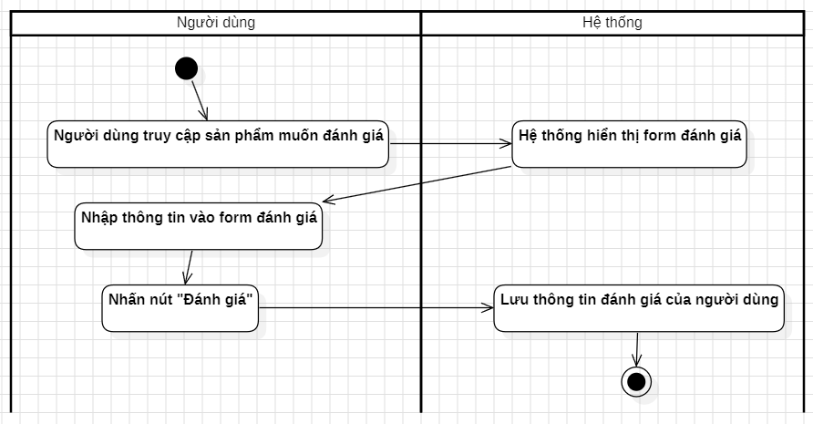

Hình 44: Biểu đồ hoạt động Đánh giá sản phẩm

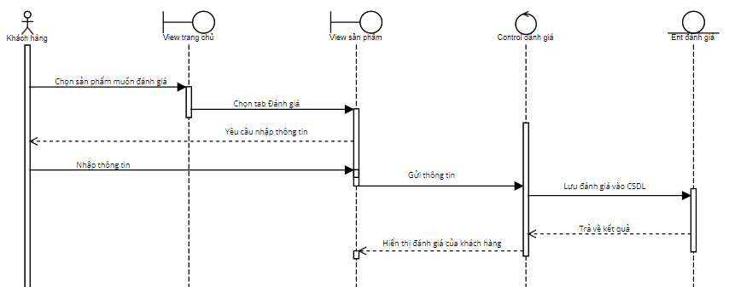

Hình 45: Biểu đồ tuần tự Đánh giá sản phẩm

## Thiết kế cơ sở dữ liệu

### Danh sách các bảng

Sau khi tiến hành chuẩn hoá dữ liệu, thu được một cơ sở dữ liệu hệ thống website bán quần áo với cấu trúc rõ ràng và khoa học, bao gồm các bảng chính sau:

|  |  |  |
| --- | --- | --- |
| Tên thuộc tính | Kiểu dữ liệu | Mô tả |
| id | INT | Mã người dùng |
| name | VARCHAR | Tên người dùng |
| email | VARCHAR | Email |
| password | VARCHAR | Mật khẩu |
| role | INT | Vai trò |

*Bảng 24: Bảng thực thể người dùng*

|  |  |  |
| --- | --- | --- |
| Tên thuộc tính | Kiểu dữ liệu | Mô tả |
| id | INT | Mã sản phẩm |
| name | VARCHAR | Tên sản phẩm |
| description | TEXT | Mô tả |
| color | VARCHAR | Màu sắc |
| size | VARCHAR | Kích cỡ |
| price | INT | Giá |
| quantity | INT | Tổng số lượng |
| category_id | INT | Danh mục |
| brand_id | INT | Nhãn hàng |
| tag | VARCHAR | Nhãn |

*Bảng 25: Bảng thực thể sản phẩm*

|  |  |  |
| --- | --- | --- |
| Tên thuộc tính | Kiểu dữ liệu | Mô tả |
| id | INT | Mã hình ảnh sản phẩm |
| product_id | INT | Mã sản phẩm |
| path | VARCHAR | Đường dẫn |

*Bảng 27: Bảng thực thể hình ảnh sản phẩm*

|  |  |  |
| --- | --- | --- |
| Tên thuộc tính | Kiểu dữ liệu | Mô tả |
| id | INT | Mã nhãn hàng |
| name | VARCHAR | Tên nhãn hàng |

*Bảng 28: Bảng thực thể nhãn hàng*

|  |  |  |
| --- | --- | --- |
| Tên thuộc tính | Kiểu dữ liệu | Mô tả |
| id | INT | Mã danh mục |
| name | VARCHAR | Tên danh mục |

*Bảng 29: Bảng thực thể danh mục sản phẩm*

|  |  |  |
| --- | --- | --- |
| Tên thuộc tính | Kiểu dữ liệu | Mô tả |
| id | INT | Mã đơn hàng |
| user_id | INT | Mã khách hàng |
| fullname | VARCHAR | Tên khách hàng |
| email | VARCHAR | Email |
| phone | INT | Số điện thoại |
| address | VARCHAR | Địa chỉ |
| payment_type | VARCHAR | Kiểu thanh toán |
| status | VARCHAR | Trạng thái đơn hàng |

*Bảng 30: Bảng thực thể đơn hàng*

|  |  |  |
| --- | --- | --- |
| Tên thuộc tính | Kiểu dữ liệu | Mô tả |
| id | INT | Mã chi tiết đơn hàng |
| order_id | INT | Mã đơn hàng |
| product_id | INT | Mã sản phẩm |
| amount | INT | Giá 1 sản phẩm |
| quantity | INT | Số lượng |
| total_price | INT | Tổng tiền |

*Bảng 31: Bảng thực thể chi tiết đơn hàng*

|  |  |  |
| --- | --- | --- |
| Tên thuộc tính | Kiểu dữ liệu | Mô tả |
| id | INT | Mã đánh giá |
| user_id | INT | Mã người dùng |
| product_id | INT | Mã sản phẩm |
| name | VARCHAR | Tên khách hàng |
| email | VARCHAR | Email |
| rating | INT | Xếp hạng |
| evaluate | TEXT | Đánh giá |

*Bảng 32: Bảng thực thể đánh giá*

### Biểu đồ lớp

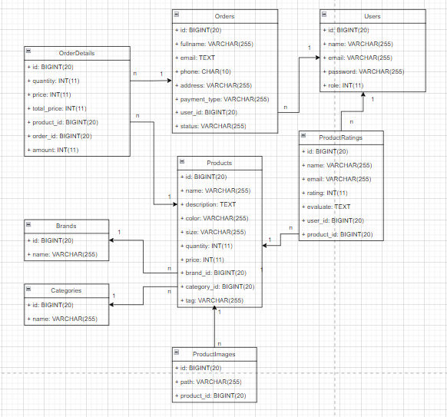

Hình 46: Biểu đồ lớp

### Thiết kế giao diện hệ thống

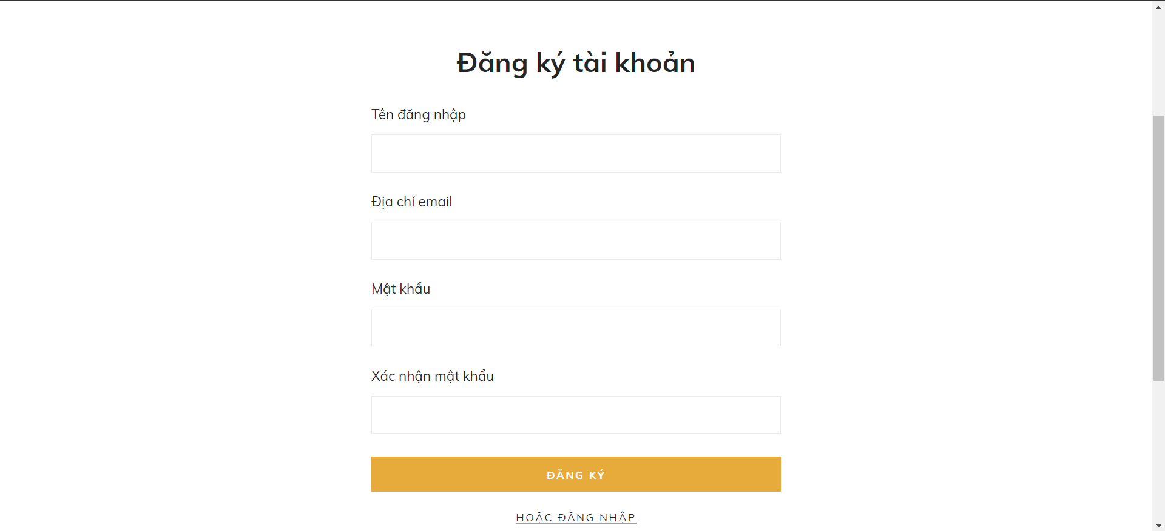

Hình 47: Giao diện Đăng nhập

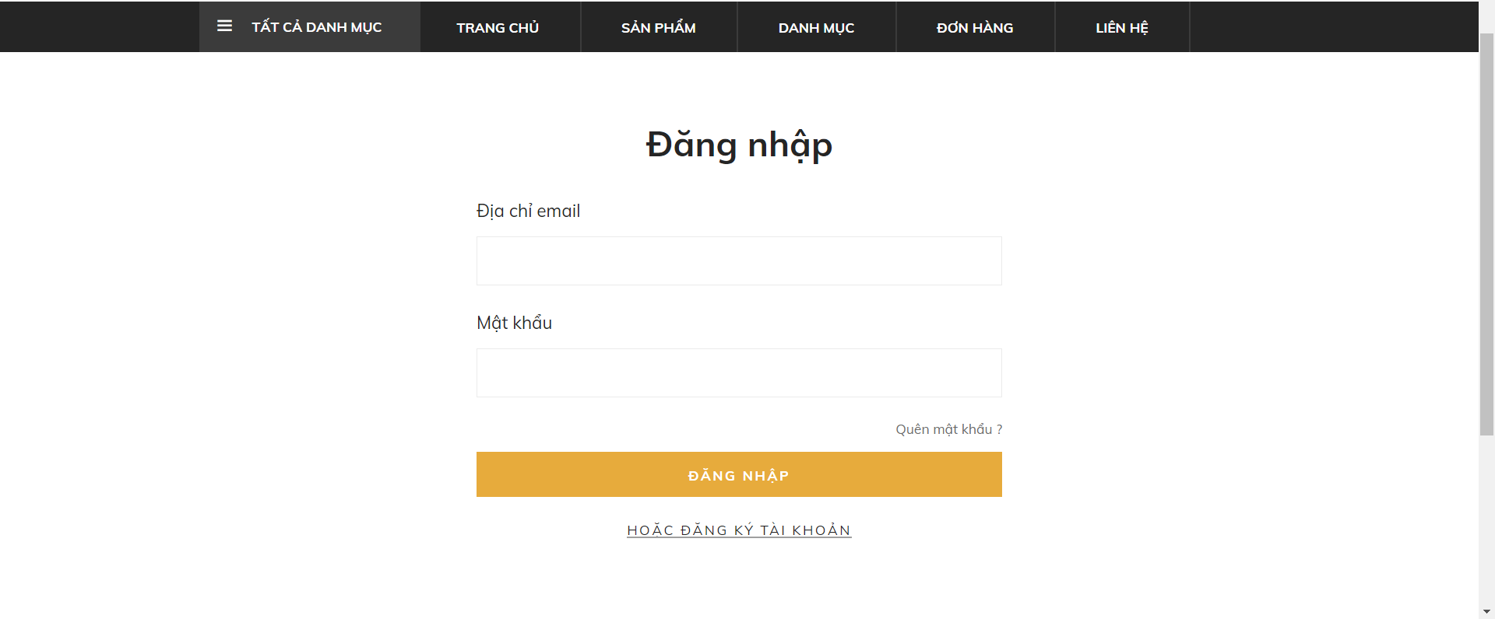

Hình 48: Giao diện Đăng ký

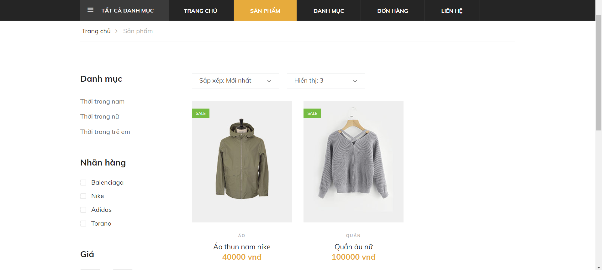

Hình 49: Giao diện danh sách sản phẩm phía khách hàng

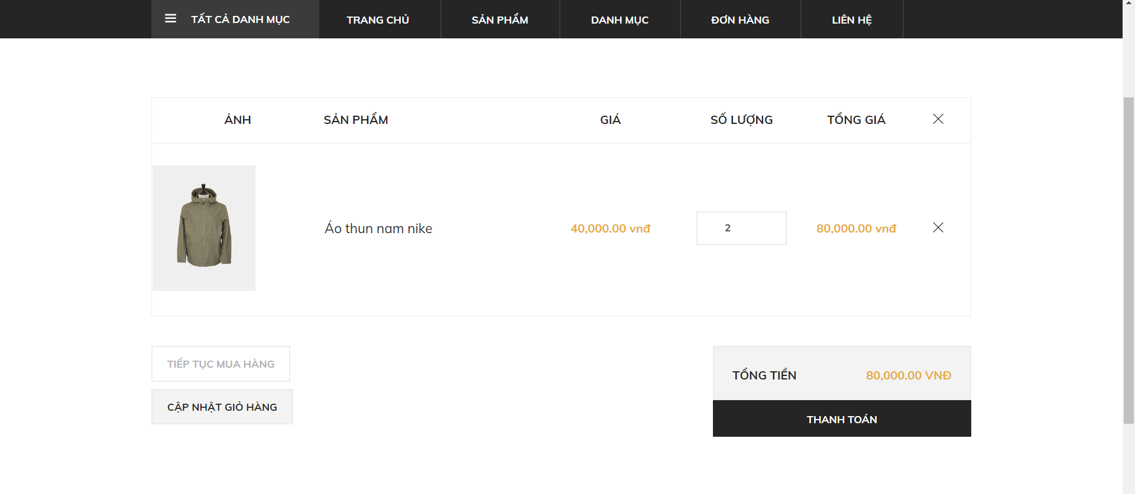

Hình 50: Giao diện giỏ hàng

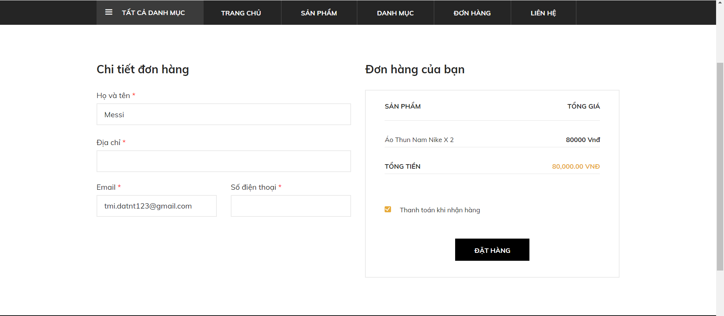

Hình 51: Giao diện Đặt hàng

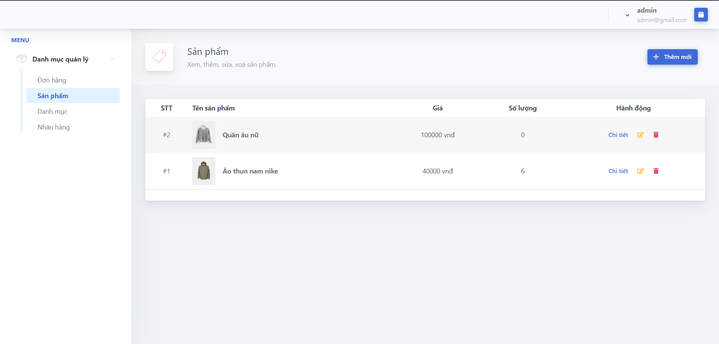

Hình 52: Giao diện Danh sách sản phẩm

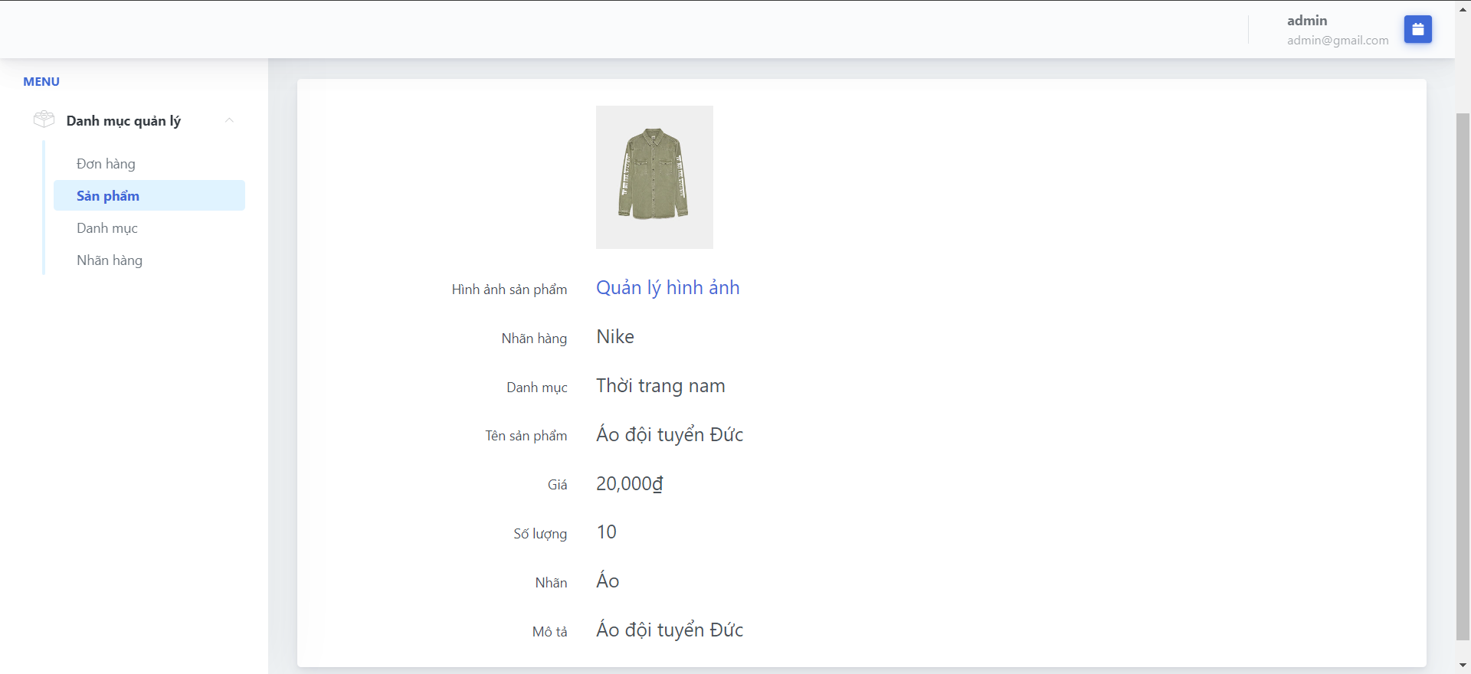

Hình 53: Giao diện Sản phẩm

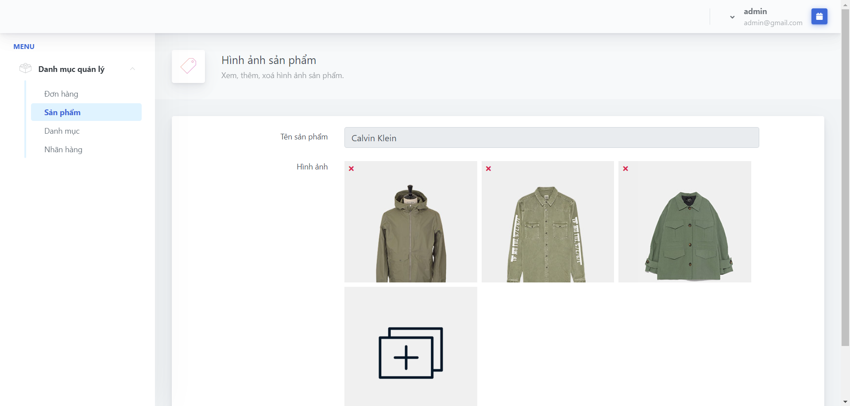

Hình 54: Giao diện hình ảnh sản phẩm

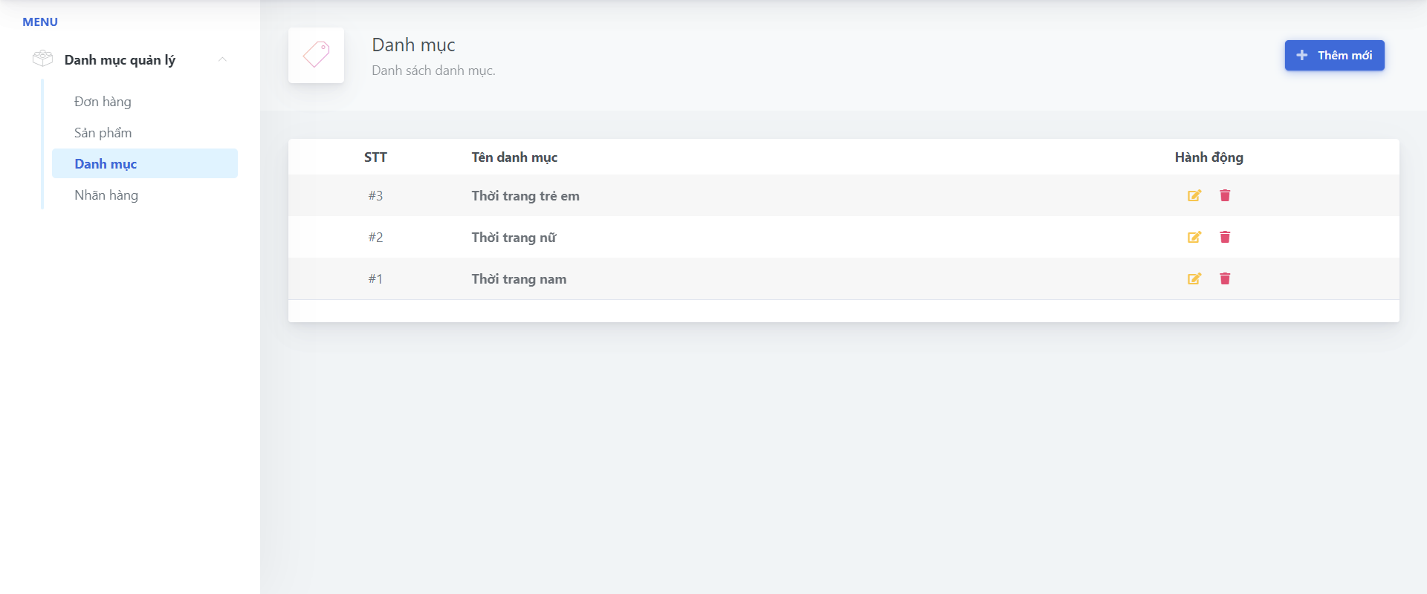

Hình 55: Giao diện Danh sách danh mục

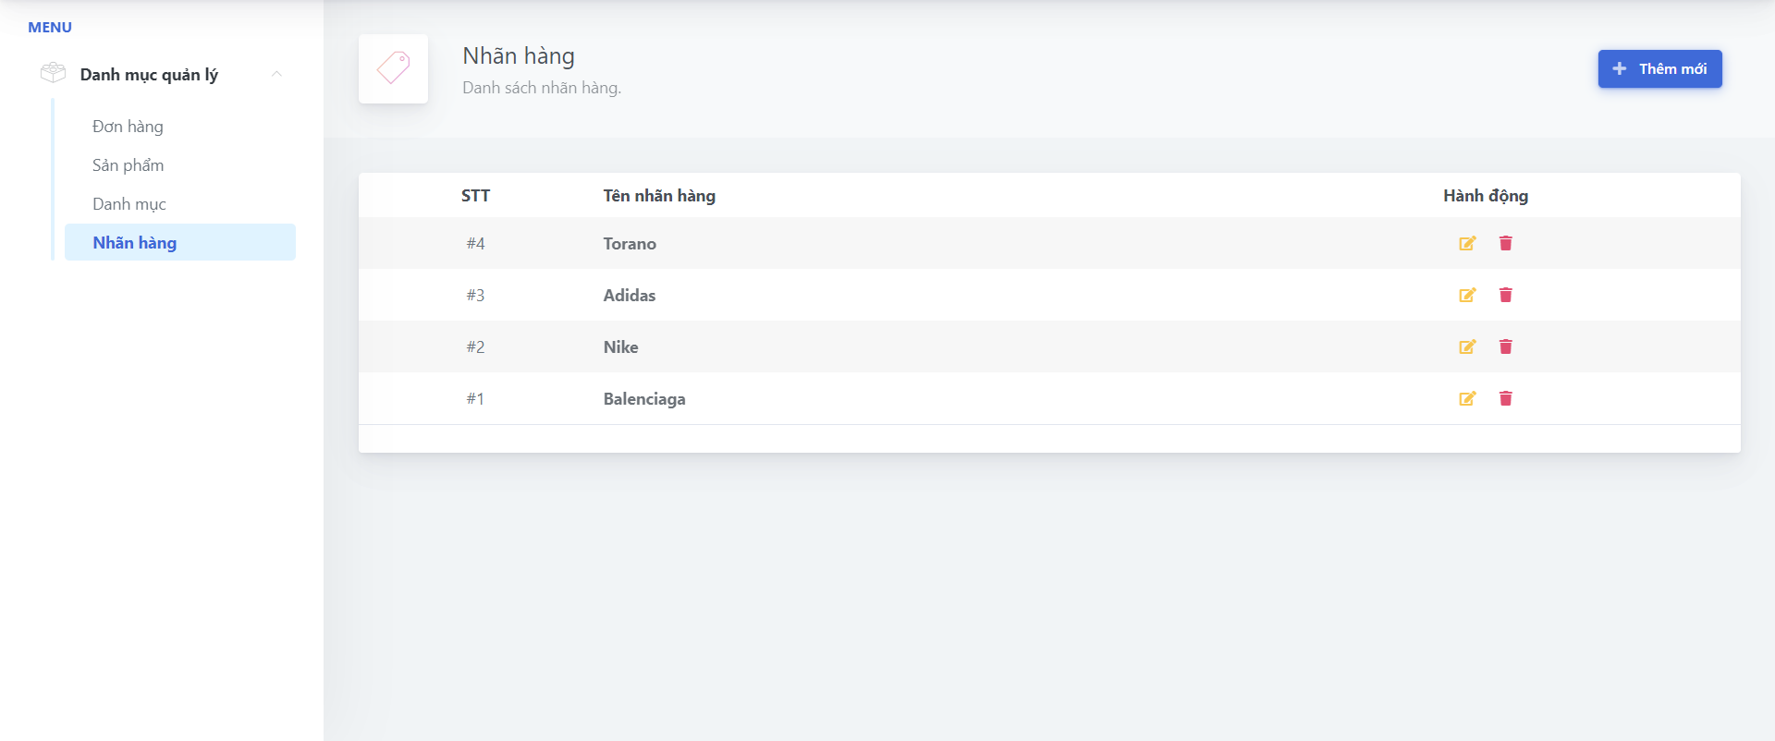

Hình 56: Giao diện Danh sách nhãn hàng

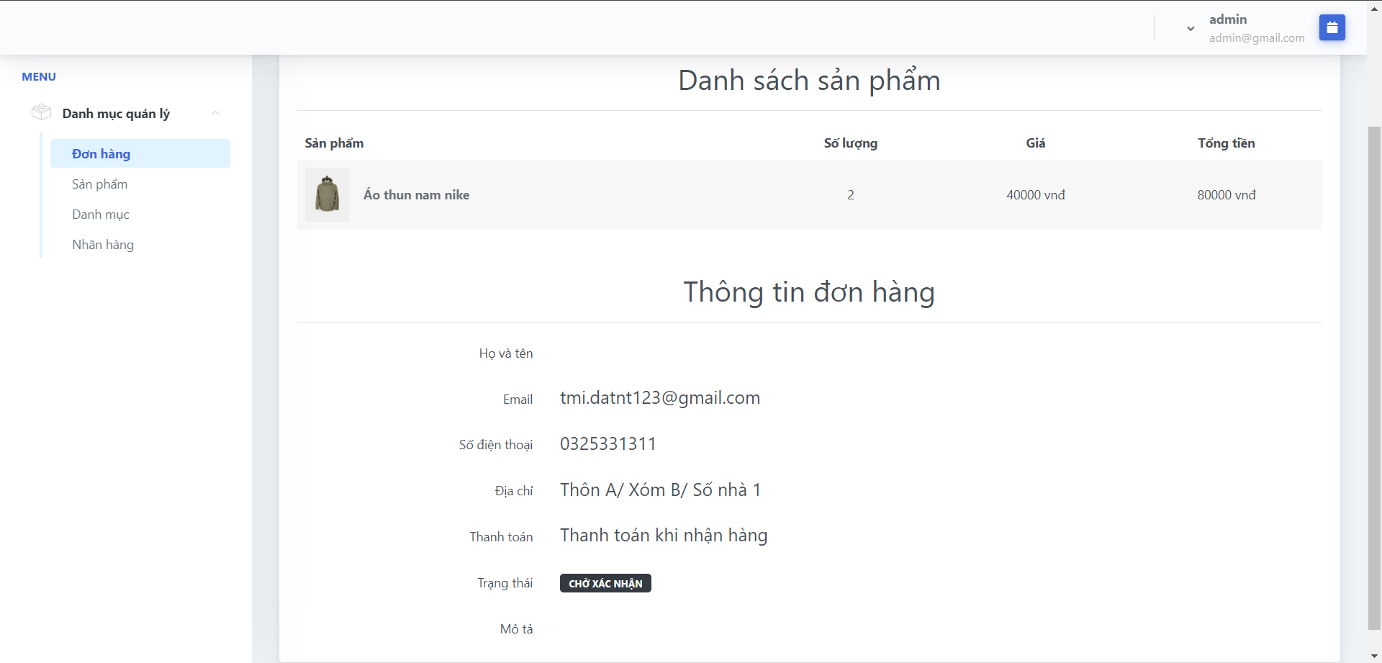

Hình 57: Giao diện Đơn hàng phía quản lý

# : LẬP TRÌNH VÀ KIỂM THỬ

## Link mã nguồn

Link mã nguồn: <https://github.com/ntdat2508/OnlineShop.git>

## Kiểm thử

Thông qua quá trình kiểm thử, website đã đạt được những tiêu chí sau:

* Xử lý tốt khi người dùng đăng ký, đăng nhập để truy cập vào hệ thống, đồng thời phân quyền người dùng thành 2 nhóm: khách hàng và quản lý
* Cơ chế kiểm tra và xác thực thông tin đầu vào hoạt động hiệu quả, nếu phát hiện lỗi khi người dùng nhập sai hoặc bỏ trống sẽ yêu cầu nhập lại
* Các chức năng của hệ thống hoạt động mượt mà, ít gặp sự cố
* Thông tin nhập vào trùng khớp với dữ liệu trong cơ sở dữ liệu, đảm bảo tính toàn vẹn của cơ sở dữ liệu
* Việc truy vấn dữ liệu trong cơ sở dữ liệu diễn ra nhanh chóng và chính xác, giúp cải thiện trải nghiệm người dùng
* Cỡ chữ, màu chữ có sự thống nhất, bố cục từng trang được phân chia rõ ràng, các nút, tab có sự phản hồi khi người dùng click.

Nhìn chung, hệ thống đảm bảo an toàn bảo mật nhờ phân quyền người dùng hợp lý. Các chức năng được yêu cầu trong bản đặc tả hoạt động chính xác, đảm bảo tính logic, tính toàn vẹn dữ liệu và ít gặp sự cố. Quá trình xử lý và truy vấn dữ liệu hoạt động nhanh chóng, chính xác và duy trì tính toàn vẹn của dữ liệu. Vì vậy, hệ thống có thể được đánh giá là sẵn sàng để triển khai vào thực tế.

# : THỰC NGHIỆM VÀ ĐÁNH GIÁ

## Hướng dẫn cài đặt

* Tải IDE Visual Studio Code hoặc PHP Storm
* Tải phần mềm XAMPP với phiên bản PHP 7
* Truy cập XAMPP, tạo cơ sở dữ liệu “online_shop”
* Mở terminal trong dự án, đầu tiên chạy lệnh “php artisan migrate” để tạo bảng, sau đó chạy lệnh “php artisan serve”
* Nhấn vào đường dẫn <http://127.0.0.1:8000/> để truy cập trang chủ của hệ thống, thực hiện đăng nhập để thao tác với vai trò khách hàng
* Thêm vào đường dẫn “admin/login” để truy cập trang đăng nhập phía quản lý, thực hiện đăng nhập để thao tác với vai trò quản lý

## Hướng dẫn sử dụng

Phía người dùng:

* Thực hiện đăng ký tài khoản sau đó đăng nhập để sử dụng các chức năng của hệ thống
* Quản lý giỏ hàng:

+ Người dùng chọn “Thêm vào giỏ hàng” tại sản phẩm mong muốn trong giao diện danh sách sản phẩm, giao diện của một sản phẩm hoặc icon túi xách trên sản phẩm tại trang chủ

+ Người dùng cập nhật số lượng sản phẩm khi truy cập vào giao diện giỏ hàng, nhấn “+” hoặc “-” tại cột số lượng sẽ cập nhật số lượng sản phẩm và giá tiền tương ứng

+ Người dùng xoá sản phẩm trong giỏ hàng khi nhấn vào nút “X” tại một sản phẩm trong giao diện giỏ hàng

* Đặt hàng: Người dùng chọn “Đặt hàng” tại giao diện giỏ hàng. Hệ thống sẽ điều hướng đến form nhập thông tin, người dùng nhập thông tin trong form sau đó nhấn “Đặt hàng”, đơn hàng sẽ được đặt.
* Xem thông tin đơn hàng: Người dùng chọn mục “Đơn hàng”, hệ thống sẽ hiển thị danh sách đơn hàng của người dùng, chọn “Chi tiết” để xem thông tin chi tiết của đơn hàng đó
* Đánh giá và bình luận: Người dùng chọn một sản phẩm trong danh sách sản phẩm, lướt xuống chọn tab “Đánh giá” hệ thống sẽ hiển thị form bình luận, người dùng nhập thông tin sau đó nhấn “Bình luận”, bình luận của người dùng sẽ được hiển thị

Phía quản lý:

* Truy cập phpMyAdmin của XAMPP, sau đó tiến hành import file users.sql trong dự án
* Đăng nhập vào giao diện quản lý bằng email [admin@gmail.com](mailto:admin@gmail.com) và mật khẩu “admin”
* Quản lý đơn hàng:

+ Quản lý truy cập danh sách đơn hàng, nhấn “Chi tiết” sẽ hiển thị chi tiết đơn hàng

+ Muốn cập nhật tình trạng đơn hàng, quản lý chọn icon sửa, hệ thống sẽ hiện form cập nhật thông tin, quản lý cập nhật thông tin sau đó nhấn “Lưu”

* Quản lý sản phẩm

+ Người dùng truy cập danh sách sản phẩm, nhấn “Thêm mới” để thêm sản phẩm, hệ thống hiển thị form nhập thông tin, người dùng nhập sau đó nhấn “Lưu” sẽ thêm sản phẩm

+ Người dùng chọn icon sửa tại sản phẩm muốn sửa, hệ thống sau đó hiển thị form cập nhật, người dùng nhập sau đó nhấn “Lưu” sẽ cập nhật thông tin sản phẩm

+ Người dùng chọn icon xoá tại sản phẩm muốn xoá, hệ thống sẽ xoá sản phẩm đó

* Quản lý hình ảnh sản phẩm

+ Người dùng chọn “Chi tiết” tại 1 sản phẩm trong danh sách, sau đó chọn “Quản lý hình ảnh” hệ thống sẽ hiển thị danh sách hình ảnh của sản phẩm đó. Thêm mới hình ảnh sau đó nhấn “Lưu” sẽ thêm hình ảnh cho sản phẩm

+ Ngược lại khi nhấn “x” tại 1 hình ảnh, hệ thống sẽ xoá hình ảnh đó

* Quản lý danh mục

+ Người dùng chọn quản lý danh mục hệ thống sẽ hiển thị danh sách danh mục, chọn “Thêm mới” sau đó nhập thông tin trong form rồi nhấn “Lưu” sẽ thêm mới danh mục.

+ Người dùng chọn icon sửa tại 1 danh mục trong danh sách, hệ thống hiển thị form sửa, người dùng nhập thông tin sau đó nhấn “Lưu” sẽ cập nhật thông tin danh mục

+ Người dùng chọn icon xoá tại 1 danh mục trong danh sách, hệ thống sẽ xoá danh mục đó

* Quản lý nhãn hàng

+ Người dùng chọn quản lý nhãn hàng hệ thống sẽ hiển thị danh sách nhãn hàng, chọn “Thêm mới” sau đó nhập thông tin trong form rồi nhấn “Lưu” sẽ thêm mới nhãn hàng.

+ Người dùng chọn icon sửa tại 1 nhãn hàng trong danh sách, hệ thống hiển thị form sửa, người dùng nhập thông tin sau đó nhấn “Lưu” sẽ cập nhật thông tin nhãn hàng.

+ Người dùng chọn icon xoá tại 1 nhãn hàng trong danh sách, hệ thống sẽ xoá nhãn hàng đó

## Tiến hành thực nghiệm

* Môi trường:

+ Website được thực hiện trên máy tính cá nhân Lenovo ThinkPad E15 Gen 2.

+ Cấu hình của máy tính thực nghiệm là: chip AMD Ryzen 3 4300U với Radeon Graphics 2.70 GHz, xung nhịp 3.10 GHz, ram 8GB, SSD 256GB.

+ Website chạy bằng trình duyệt Google Chrome và được lưu trữ tại Github.

+ Mã được viết trên Visual Studio Code chạy trên localhost, lưu trữ dữ liệu bằng phpMyAdmin

* Kết quả:

+ Nắm được quy trình xây dựng một website bán quần áo trực tuyến.

+ Nắm được ngôn ngữ lập trình PHP và framework Laravel cùng các công cụ hỗ trợ khác để xây dựng website.

+ Xây dựng được một website bán quần áo trực tuyến có đầy đủ các chức năng cơ bản đối với phía khách hàng và phía quản lý.

# : TỔNG KẾT

Đề tài "Xây dựng website bán quần áo trực tuyến sử dụng framework Laravel-PHP" được phát triển nhằm tạo ra một nền tảng bán hàng trực tuyến, mang lại trải nghiệm mua sắm thuận tiện và đáp ứng nhu cầu ngày càng cao của khách hàng cũng như người bán trong thời đại thương mại điện tử ngày càng phát triển. Thông qua quá trình nghiên cứu và triển khai, em đã thiết kế được một trang web với giao diện thân thiện, đơn giản, dễ sử dụng và các chức năng cơ bản của một trang web bán hàng trực tuyến, giúp người dùng dễ dàng thao tác. Đồ án đã giúp em nắm chắc và vận dụng những kiến thức đã được học về thiết kế website, đặc biệt là framework Laravel để phát triển các chức năng, đồng thời tìm tòi thêm nhiều kiến thức mới cũng như các công cụ mới từ phân tích yêu cầu, đặc tả chức năng đến lập trình. Tổng kết lại, các chức năng chính của trang web bao gồm: quản lý giỏ hàng, tìm kiếm sản phẩm, quản lý sản phẩm, đặt hàng, quản lý đơn hàng và đánh giá sản phẩm, ... Tuy nhiên, do còn hạn chế về thời gian, tầm hiểu biết và kinh nghiệm, đồ án vẫn còn một số thiếu sót nhất định. Các chức năng như: nhắn tin trực tuyến, tích hợp thanh toán điện tử, hỗ trợ đa ngôn ngữ, … sẽ được em tiếp tục nghiên cứu và triển khai thêm trong tương lai nhằm giúp trang web hoàn thiện hơn, đáp ứng đầy đủ và tốt hơn nhu cầu của người dùng, cũng như tăng cường cạnh tranh trên thị trường.